第二节 经济学的研究对象
一、稀缺、选择与经济学的产生
- 稀缺（Scarcity）
含义:在一定时期内,相对于人类的无穷欲望而言可用生产物品和提供劳务的资源总是不足的,即资源的相对有限性.
★没有稀缺就不存在任何经济学问题,稀缺是经济学的前提
★稀缺是普遍存在的
★按是否稀缺，可把物品区分为自由物品（或非经济物品）与经济物品
- 资源（生产要素）
含义:指用于生产能满足人类需要的物品或劳务的那些商品。
分为：劳动、资本、土地和企业家才能
- 选择
含义：是在一定的约束条件下，在不同可供选择的事件中进行挑选的活动。
如何利用稀缺的资源去生产经济物品来更好满足人类需要又面临一个选择的问题。经济学正是为研究这一基本经济问题的需要而产生的。
二、资源配置、资源利用、经济制度与经济学
1.大炮与黄油的矛盾
★假设： A、资源量已定；
B、生产技术已定；
C、只生产两种产品：黄油与大炮；

★生产可能性组合
Combination of Production-Possibility
- 在所假设的条件下，两种产品生产组合的所有的可能性也就已经确定，如下表：
★生产可能性边界
Production-Possibilities Frontier
- 按上表，给出几何的表达，就形成生产可能性边界。
图：生产可能性边界

★含义 The Meaning
A、AE是一条凹（sunken）向原点（origin）的曲线。
原因是资源的稀缺及各种资源之间的不完全替代性。
B、表达了稀缺的存在性。
- AE曲线把第一象限分成二个部分。
- 比AE曲线更远离原点的空间中的点所表示的组合，在已定的条件下是不可能实现的，W点。
C、一个经济必须做出选择。
- 现实的生产，只能在AE曲线上选择一个点。
- 选择了B，就意味着必须放弃作出A、C、D、E的选择。其它也然。
D、选择是有机会成本的。
- 从A-E的各点的关系来看，在既定条件下，要增加大炮的生产，必须以减少黄油的生产为代价。
- 反之也然。
2.资源配置与资源利用
- 为什么社会所生产的大炮和黄油是有限的
即稀缺性
- 社会在生产大炮和黄油的五种可能性中选择哪一种
即选择与资源配置
生产什么与生产多少—货币选票
如何生产（如何组织生产要素）—生产
者之间的竞争
为谁生产（按何原则分配）—要素所有
者的报酬
经济学所研究的对象就是稀缺性而引起的选择问题，即资源配置问题

- 为什么有时社会生产的大炮和黄油的组合达不到生产可能线
- 如何使社会生产大炮与黄油的可能性超出可能线
在资源稀缺的同时，由于自然或社会的原因这些有限的资源往往得不到充分利用
资源利用：
为何资源得不到充分利用—充分就业
资源既定时为何产量时高时低—经济
波动与经济增长
货币购买力变动对“大炮与黄油矛盾”
影响：通胀或通缩

※经济学是研究资源配置与资源利用的科学
3.资源配置、资源利用和经济制度
- 市场经济制度
- 计划经济制度
- 混合经济（一种为主，另一种为辅）

- 经济学是研究在一定制度下资源配置与资源利用的科学
（注意：经济学并不研究稀缺本身，而是研究在稀缺条件下人的行为，也就是研究经济人的行为。）
三、微观经济学与宏观经济学
1.微观经济学（Micro-Economics）
（1）含义
以单个经济单位为研究对象，通过研究单个经济单位的经济行为和相应的经济变量单项数值的决定来说明价格机制如何解决社会的资源配置问题

- 研究的对象是单个经济单位的经济行为
- 解决的问题是资源配置
- 中心理论是价格理论
- 研究方法是个量分析
（2）微观经济学的基本假设
- 合乎理性人的假设条件（经济人）
- 完全信息的假设条件
- 市场出清的假设条件
（3）微观经济学的基本内容
咖啡的价格
茶叶的价格
D
S
劳动的工资
土地的地租
机器的租金等
S
D
消费者
企业
产品市场
生产要素市场
消费者的需求
生产要素的供给
企业的供给
引致需求
- 第一章导论
- 第二章价格理论¡ª中心
- 第三章消费者行为理论--图的左上方（需求理论）
- 第四章生产理论
图的右上（供给理论）

- 第五章成本理论
- 第六章完全安全竞争市场
- 第七章不完全竞争市场
- 第八章分配理论---图的右下方和左下方
- 第九章一般均衡理论与福利经济学
- 第十章市场失灵与微观经济政策
2.宏观经济学
（1）含义
以整个国民经济为研究对象，通过研究经济中各有关总量的决定及其变化，来说明资源如何才能得充分利用。

- 研究的对象是整个经济
- 解决的问题是资源利用
- 中心理论是国民收入理论
- 研究方法是总量分析
（2）宏观经济学的基本假设
- 市场机制不完善
- 政府有能力调节经济

（3）宏观经济学的基本内容
- 理论： 国民收入决定理论
失业与通胀理论
经济周期与经济增长理论
开放经济理论
- 政策：宏观经济政策
- 宏观经济计量模型
3.微观经济学与宏观经济学的联系
- 相互补充
- 都使用同样的分析方法
- 前者是后者的基础

第三节 经济学的研究方法
1.实证经济学与规范经济学
1、定义
实证经济学:企图超脱或排斥一切价值判断，只研究经济本身的内在规律，并根据这些规律分析和预测人们经济行为的效果，它要回答“是什么”的问题。
规范经济学：以一定的价值判断为基础，提出某些标准作为分析处理经济问题的标准，树立经济理论的前提，作为制定经济政策的依据，它要回答“应该是什么”的问题。

- 是否以一定的价值判断为依据
- 要解决的问题不同
- 前者的内容具有客观性，所得出的结论可以根据事实检验，也不会以人们的意志为转移；
- 后者本身没有客观性，它所得出的结论要受到不同价值观的影响。
- 后者以前者为基础，而前者离不开后者的指导。
2、实证分析方法
(1)理论的组成
定义：对经济学所研究的各种变量规定的明确含义。
假设：某一理论所适用的条件。
假说：对两个或更多经济变量之间关系的阐述， 即未证明的理论。
预测：根据假说对未来进行预测。
（2）理论的形成
1、定义变量、假设
2、列出假说
3、推导出假说
4、做出预测
5、检验预测
通过检验：接受该理论
没有通过检验：拒绝
提出新的理论
(3)理论的表述方式
- 口述法（叙述法）：用文字来表述经济理论
- 算术表示法（列表法）：用表格
- 几何等价法（图形法）：用几何图形
- 代数表达法（模型法）：用函数关系
3、实证分析工具
- (1)均衡分析 The Method of Equilibrium
A．定义：当正反二种力量正好相等，相互抵消时的状态。
状态均衡与行为均衡
- 在经济学中，不仅是指这种状态意义下的均衡，更是指行为意义下的均衡。
- 所谓行为均衡，是指在这种状态下，谁也没有动机来打破现存在状态。
- 市场均衡，就不仅是状态均衡，更是行为均衡：供需双方都不再愿意改变价格与产量。

B．局部均衡分析与一般均衡分析
- a）局部均衡分析：
- 局部均衡的方法，是马歇尔（Marshall）在《经济学原理》中所经常使用的分析方法。
- 这是分析一个产品、一个市场中的供需均衡问题，也可以扩展为对一些产品或一些市场中的均衡问题。为了进行这样的分析，就不能不排除其他产品或其他市场对正在进行的均衡分析的影响。
- 所以，这种分析方法是建立在¡°其他条件不变¡±的假定前提下的。
b）一般均衡分析
- 总体均衡是瓦尔拉斯（Walras）首先使用的分析方法。
- 这是以一个系统中所有的市场都能够同时实现均衡为前提的分析方法。
(2)静态分析与动态分析
Static Analysis and Dynamic Analysis
★静态分析：考察同一时期内各种变量之间的相
互关系。
- 所使用变量都是同一时期的
- 不考虑时间因素
- 主要是横断面分析
- “当价格是3，需求为5”，就是一个静态分析的结果。

★动态分析：考察在不同时期各种变量的变动情况。考虑时间因素。
- 动态分析的中心在于经济状态随时间而变动的过程或变动的机制。而不是对变动前后状态的比较。
- 动态分析在函数表达中的基本特点是变量具有时间特征。

★比较静态分析（comparative static）：从一种状态变动到另一种均衡状态，并把新旧状态进行比较。
- 常用的是静态比较的分析，即，对不同时点的状态进行比较。
- 比如，“价格上升，需求下降”，“收入增加，需求曲线右移”等，都是比较静态分析的结果；
(3)定性分析与定量分析
- 定性分析：说明经济现象的性质及其内在规定性与规律性。
- 定量分析：分析经济现象之间量的关系。
实证经济分析中特别注重定量分析，也是经济学中广泛运用数学工具的原因
(4)边际分析
- 实现既定目标的最优化离不开边际分析方法，近似于数学上的求导过程。
- 边际值是因变量的变化率 >0
<0
=0

第二章 需求与供给
第一节 需求理论
第二节 供给理论
第三节 均衡价格的形成与变动
第四节 弹性理论
第一节 需求理论
一、需求、需求表需求曲线
1.需求
- 定义：消费者在一定时期内，在各种可能的价格水平下，愿意而且能够购买的该商品的数量。
需求有以下五个要点：
（1）经济学中所讲的需求（demand）不同于人的主观需要（needs）、想要（wants）或欲望（desires），而是必须有支付能力的需求。是购买欲望与支付能力的统一
（2）涉及两个变量，即商品的价格及与该价格相应的购买数量
（3）这个变量是流量而不是存量，需求与时期相关
（4）需求是意愿（willing），而不等于实际购买
（5）需求有个别需求和市场需求的区别：所有消费者的个别需求之和即是市场需求。
个别需求是指某个消费者对某一商品的需求
市场需求是指消费者全体对某一商品的总需求
2.需求表 The Demand Schedule
A、 定义：

需求表是表示某种商品的价格与需求量之间关系的数字序列表。
B、需求表
即，仅考虑价格与需求数量关系的需求表。
这个需求数量既可以是个别需求量，也可以是市场需求量。
3 .需求曲线 The Demand Curve
A、定义：用几何图形表示的某种商品价格与需求数量之间关系的曲线。
- 当需求曲线即使正好是一条直线时，也总是这样称呼它。
其中有一个未讲明的假设：
- 价格与需求数量的变化都是连续的,即商品的价格和相应的需求量的变化具有无限分割性。
- 这是一个不实际又是不能没有的假设。因为，只是有了这样的假设之后，才能进行数学（mathematics）处理。
B、需求曲线的斜率（slope）
- 除个别的例外，需求曲线的斜率是负的（negative）
即需求数量与价格之间是反比关系。
- 在几何上是向右下方倾斜（slantwise）的。
- 需求曲线的斜率，可以因点（价格）的不同而发生变化。当需求曲线是直线时，斜率在各点上相同。
C、几何表达的Marshall传统。
- 经济学中往往反用需求曲线的轴线（axes），因为需求数量是因变量（follow variable），而价格是自变量（independent variable）。
- 但是，由此而可能产生的麻烦，当时看来是估计不足的。
二、需求的影响因素与需求函数（Demand Function ）
1.影响因素
- 商品自身的价格P
- 购买者的收入水平Y _{d} ，与需求成正比关系；
- 购买者的偏好W，与需求成正比关系；
- 与该种商品密切相关的商品的价格P _{r} ：
- 互补品（complement）一商品与这种商品在使用中相互配合，共同满足一种欲望。这种商品的需求与互补品的价格P _{cr} 成反比。
- 替代品（substitution）一商品与这种商品可以互相替代满足同一欲望。这种商品的需求与替代品的价格P _{sr} 成正比。
- 消费者对商品价格的预期P_{e} ： P_{e}和这种商品的需求量成正比
- 政府的消费政策G。如利息率。
- 人口P_{O}和天气N等，
2.需求函数
A含义：需求函数是用函数关系来表示在既定的时期内，在既定的市场中，影响需求的因素与需求之间的关系。
- 在笛卡尔坐标中需求曲线的代数表达式就是需求函数。
B、代数表达：
- 完整的需求函数 Q_{d} =f（P，Y _{d} ， W ，P _{r} ，P_{e} ， G ， P_{O} ， N ）
- 简单的需求函数为 Q_{d} =f（P）
- 需求函数可以表达为隐函数的形式， 即 f(P,Q _{d} )=0
- 也可以表达为逆函数（inverse）， 即 P=f⁻¹ (Q _{d} )
- 如果是线性的，则Q _{d} =a-bP （a，b）＞0
其中，a为自发（spontaneity）消费，即与P无关的消费；bP为引致（result in）消费，即由P下降或上升而引发的消费变化。
- 对非线性（non-linear）的需求函数，也可表达为
Q _{d} =a P^{－b} (a，b）>0
三、需求定理The Law of Demand
1.含义
- 文字表述：在其他条件不变的情况下，某商品的需求数量与价格之间成反方向变动，即需求量随着商品本身价格的上升而减少，随着商品本身价格的下降而增加。
- 图像表述：向右下方倾斜的需求曲线。
- 数学表述：需求曲线的导数（derivative）小于0。
即 dQ _{d} / dP ＜ 0

2.替代效应与收入效应
- 替代效应：实际收入不变的情况下，某种商品价格变化对其需求量的影响。强调一种商品价格变动对其他商品相对价格水平的影响。
商品价格上升而引起的其他商品对这种商品的取代；商品价格的下降吸引了新的需求者。

- 收入效应：货币收入不变的情况下，某种商品价格变化对其需求量的影响。强调一种商品价格变动对实际收入水平的影响。
商品价格上升而引起实际收入减少，从而使需求量减少；商品的价格的下降，使原先的购买者增加购买。

- 需求定理所表明的商品价格与需求量反方向变动的关系正是这两种效应共同作用的结果。
- 对一个消费者而言，价格下降既有收入效应，也有替代效应，并从而增加消费。
3.需求定理的例外
- 吉芬商品Giffen’s Goods：在特定条件下，需求与价格同方向变动的低档商品。如低档的生活必需品。
—这是由罗伯特 吉芬爵士Sir Robert Giffen
（1837-1910）所提出的。
—1845年爱尔兰大灾荒
—当时称为吉芬之迷（Giffen Paradox）
- 炫耀性商品（conspicuous consumption）
炫耀性商品的定义：如果消费者完全用价格来衡量他对于某种商品的需求程度，他们将在商品价格低的时候买得少，而在价格高的时候买得多，那么，这种用来显示人的社会身份的商品就是炫耀性商品。如首饰、豪华型轿车。
- 由Thorstein Veblen (索尔斯坦 凡勃伦1857- 1929)所提出。
- 投机性强的市场上
买涨不买落。如证券、期货市场。
这与人们对未来价格的预期和投机的需要相关。
需求定理“例外”的其他情况是表面上的
a）在经济波动时，由收入的更大变化产生的。
b）名牌商品与同种的非名牌商品；这应作二种不同的商品来对待。
c）在价格大变动时由价格预期引起的；

四、需求的变化与需求量的变化
1.影响需求的因素
- 完整的需求函数为： Q_{d} =f（P _{d} ，Y _{d} ，W ，P _{cr} ，P _{sr} ，P^{e}，Y _{d}^{e}，P_{O}，N……）
- 此时的需求定理，用偏微分（partial differential coefficient）的数值表达。
- 当该值小于零，表示二者是负相关；大于零则表示二者正相关。
2.需求和需求量
- 需求量：在某一特定价格水平时，消费者计划购买的量。
- 需求：在不同价格水平时的不同需求量的总称。
3.需求量的变动和需求变动
- 需求量的变动：其他条件不变的情况下，商品本身价格变动所引起的消费者计划购买量的变动。
- 需求的变动：商品本身价格不变的情况下，其他因素变动所引起的消费者计划购买量的变动。

4.需求曲线的移动
A Shift In The Demand Curve
- 仅仅由价格引起的是需求量的变化（change in quantity demand），
也即是同一需求曲线上的点的位移。
- 需求的变化（change in demand）是整个需求表的变化，是需求曲线的移动。这是由价格以外的因素引起的变动。

第二节 供给理论
一、供给、供给表、供给曲线
1.供给
定义：生产者在一定时期内，在各种可能的价格下，愿意而且能够提供的某种商品数量的集合。
供给有以下几个要点
- 供给必须同时具备愿意出售和有可供出售的产品两方面，即供给欲望与供给能力的统一。
- 供给是厂商计划提供的商品量。
- 供给涉及2个变量，即商品的价格及与该价格相对应的供给量。
- 作为变量，供给也是流量。
- 供给同样有个别供给（厂商供给）与市场供给的区别。
个别供给：是指个别生产者在一定时期内，在每一价格水平上愿意并且能够提供的某种商品的供给。
市场供给：指市场上所有生产者在一定时期内，每一价格水平上，愿意并且能够提供的某种商品的供给。个别供给的加总即为市场供给。
2 .供给表 The Supply Schedule
- 供给表是表示某种商品的价格和供给数量之间关系的数字序列表。
3 .供给曲线 The Supply Curve
A、供给曲线表现价格与供给数量之间的平滑连续的关系。
B、供给曲线的形状：
一般来说，供给曲线具有正的斜率，也就是它们向右上方倾斜；
它是凸向横轴的，近似地可以是直线，但不会凹向横轴；
4.供给的影响因素与供给函数(Supply Function)
(1)影响供给的因素( The Factor of Influenced Supply )
- 商品本身的价格（P）
- 商品的生产要素的价格（P_{F}）----生产成本
- 生产技术水平的变动（T）
- 相关商品的价格(互补品、替代品） （P_{r}）
- 政府的政策（G）
- 厂商对未来的预期（P_{e}）
- 气候（N）以及其它因素
供给的变动与时间因素密切相关
- 极短期：调整库存
- 短期：变更原料、劳动力等生产要素，变动较大
- 长期：变更厂房设备等，充分变动
（2）供给函数
含义：用函数关系来表示影响供给的因素与供给的关系
代数表达式：
- 完整的供给函数： Q=f（P，P_{F}，P ^{e}，P_{r}，T，G，N，……）
- 简单的供给函数： Q_{s} =f（P _{s} ）
- 个别供给用S表示，市场供给用AS表示。
- 隐函数形式：f（Q _{s} ，P _{s} ）=0
- 逆函数形式：P _{s} =f⁻¹（Q _{s} ）
- 线性的供给函数：Q _{s} =-c+dP _{s} （c，d）＞0
- 非线性的供给函数：Q _{s} =cP^{d} （c，d）＞0
（3）供给定理The Law of Supply
A、三种表述：
- 文字表述：在其他条件不变的情况下，某商品的供给量与价格成同方向变动；即供给量随着商品本身价格的上升而增加，随商品本身价格的下降而减少。
- 几何表述：供给曲线是向右上方倾斜的。
- 数学表述：供给函数的导数为正，即：dQ/dP＞0
B、供给定理的例外
a) 供给曲线垂直于横轴。如：土地、文物、艺术品。
b）供给曲线平行于横轴。
一定范围内如电（electricity）、自来水（tap water）等公共设施（commonality establishment）的供给。
c）向后弯曲的供给曲线。
高收入后的劳动供给。这是由二种不同质的需求对劳动供给的影响。
_{Q}
_{S}
_{P}
4.供给量的变化与供给的变化
- 供给量：某一特定价格水平时，厂商愿意或计划供给的商品量，是供给曲线上的一点。
- 供给：在不同价格水平时的不同供给量的总称，指整个供给曲线。
- 供给量的变动：其他条件不变的情况下，商品本身价格变动所引起的厂商计划供给量的变动。
- 供给的变动：商品本身价格不变的情况下，其他因素变动所引起的厂商计划供给量的变动。
供给曲线的移动A Shift of the Supply Curve
A、价格的变化（在其它条件不变时），引起供给量（change in quantity supply）的变化，并表现为供给曲线上点的位移。
B、供给的变化（change in supply）
供给的变化是价格之外的因素的变化，并使整个曲线发生移动。
供给增加，S向右方移动；
供给减少，S向左方移动。
第三节、均衡价格的形成与变动
一、均衡及均衡价格（The Equilibrium Price ）的决定
- 均衡：在经济事物中有关的变量在一定条件的相互作用下所达到的一种相对静止的状态。（局部均衡、一般均衡）
- 均衡价格：一种商品需求与供给相等时的价格。在均衡价格水平下的相等的供求数量被称为均衡数量。
—此时，既无剩余也无短缺。
—决定均衡价格的是需求与供给不存在垄断和国家干预。
—均衡价格是最后的结果，其形成过程是在市场的背后自发的进行的。
均衡价格的几何表述
The Equilibrium Price of Geometrical Expression
在均衡价格之外的价位上，存在的是市场非均衡。
均衡价格的代数表述
The Equilibrium Price of Algebraic Expression
D=f（P）—需求函数
S=f（P）—供给函数
D=S —供求相等
A、二元一次方程求解。D=a-bP S=-c+dp
B、二元二次方程求解，保留第一象限的解。
- 近似解求到最小货币单位。
二、均衡价格的形成及其变动
1.均衡价格的形成
2.均衡价格的变动
The Shift Of Equilibrium Price
（1）需求的变动（A Demand Shift对均衡价格的影响
A、几何表达The Geometrical Expression
a、需求增加：价格上升，均衡产量增加
b、需求减少：
价格下降，均衡产量减少
需求变动引起均衡价格与均衡数量同方向变动
c、变动的幅度取决于S的斜率：
情况之一：
_{P}
D₂
D₁
- 当S平行于Q轴，
几何斜率为零，
代数导数为无穷，
此时，
需求增加量=
均衡产量增加量
_{P}
_{S}
D₁
D₂
情况之二：
- 当S垂直于Q轴，
几何斜率为无穷，
导数为零，无论
需求的变动，均
衡产量不变。
B、代数表达The Algebraic Expression
- 改变需求函数后，重新求解。
- 新解与原解的比较，可知均衡的具体变动数值。
（2）供给的变动A Supply Shift
- 当价格发生巨大的变化引起供给的激烈变动，称为供给震荡（supply shock）。
A、供给增加：
价格下降，均衡数量增加。
B、供给的减少：
价格上升，均衡数量减少。
- 供给变动引起
均衡价格反方向变动，均衡数量同方向变动。
C、需求曲线的几何斜率的影响：
- 仍然要注意：
几何斜率为零，导数为无穷；反之也然。
（3）供给与需求的同时变动
Simultaneous Shift of Supply and Demand
几何表达：
A、供给与需求同时增加
B、供给与需求同时减少
C、供给增加而需求减少
D、供给减少而需求增加
代数表达
即以新的供给与需求函数求解，并与原解比较。
（4）供求定理The Law of Supply and Demand
- 即供给与需求的变化将引起均衡产量与均衡价格怎样的变化。
- 在供给不变的情况下，需求变动分别引起均衡价格和均衡数量的同方向的变动；
- 在需求不变的情况下，供给变动分别引起均衡价格的反方向的变动和均衡数量的同方向的变动。
- 当供求同时增加（或减少）时，均衡产量增加（或减少），但均衡价格不定。
- 当供求反向变动时，均衡价格与需求变化方向相同，而均衡产量不定。
三、静态分析、比较静态分析
- 静态分析:根据既定外生变量求内生变量值的分析方法。
- 比较静态分析：研究外生变量变化对内生变量的影响方式，以及分析比较不同数值的外生变量下的内生变量的不同数值。
- 动态分析：研究不同时点上的变量之间的相互关系。
四、均衡价格理论的运用
Application of Equilibrium Price Theory
1.价格调节的不完善性
2.价格控制Price controls
- 如果市场价格受到政府行为的影响（干预）会发生什么？
A、最高限价：
- 也称为限制价格或消费者保护价。它是政府所规定的某种产品的最高价格。最高价格总是低于市场的均衡价格的。（如住宅租金的限价、最高利息率、）
后果与对策：
- 在无力扩大供给时，政府必须制定一个供给标准，如排队，发票。
- 由此，消费者就会采取寻租行为（开后门），腐败。
- 生产者也可能粗制滥造、降低产品质量，变相降价。
- 并且供给不足，不能得到解决而长期存在。
形成低供给价格的正确方式是扩大供给。
B、最低限价
- 也称为支持价格或生产者保护价。它是政府所规定的某种产品的最低价格。最低价格总是高于市场的均衡价格的。（如粮食价格）
一种可替代的方式：
- 美国的限产：
预测价格的变化
- 当石油供给减少时，
（如1990年伊拉克入侵
科威特时）
- 石油供给的减少，天然
气的价格会上升，
3 征税的效果(如对供给者征收销售税)
Effects of Commodity Taxes
税收使供给曲线上移，并由此使均衡价格上升。
4.补贴的效果
- 该种情况其结果与征税的结果正好相反，移动的垂直距离等于单位现金补贴。这种情况与生产成本下降或者生产技术改进对供给曲线的影响是一样的。
价格控制与征税、补贴的比较
- 价格控制的结果可能使市场难以达到均衡；而补贴或征税虽会改变均衡点，但仍然是由供给曲线和需求曲线的交点来决定。
- 税收和补贴是政府通过市场起作用，不是干预市场的运行；而价格控制则是政府直接干预市场，效果更直接，效率不一定更高。
第四节 弹性理论The Theory of Elasticity
一、弹性的概念与分类
- 弹性是物理学名词，指一物体对外部力量的反应程度。
- 弹性在经济学中指在经济变量之间存在函数关系时因变量对自变量变化的反应程度，即一个变量对另一个变量的敏感性（sensitivity）的度量。
- 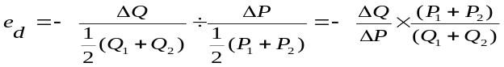弹性系数=因变量的变化率/自变量的变化率
- 设两个经济变量之间的函数关系为：Y=ƒ（X）
- 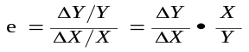弧弹性
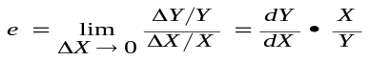

- 点弹性
弹性的分类
需求的价格弹性
需求方面的弹性 需求的收入弹性
需求的交叉价格弹性
弹性
供给的价格弹性
供给方面的弹性 供给交叉价格弹性
供给的预期价格弹性
二.需求价格弹性（简称需求弹性）
The price Elasticity of Demand
1.含义：在一定时期内一种商品的需求量变动对于该商品的价格变动的反应程度。或者说，在一定时期内当一种商品的价格变化百分之一时所引起该商品的需求数量变化的百分比。
注意：
- 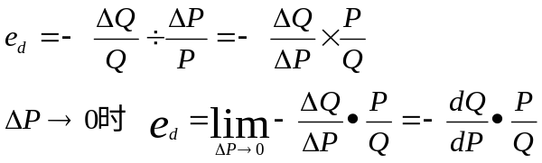需求的价格弹性是以价格为自变量，需求量为因变量的弹性关系。所以需求的价格弹性是需求量变动对该价格变动的反应程度。
- 需求弹性是需求量变动的比率与价格变动的比率的比率，而不是价格变动的绝对量与需求量变动的绝对量的比率。
- 前提是在影响该商品的需求的其他因素给定不变的条件下。
- 弹性系数可为正也可为负。需求价格弹性系数小于零，实际运用时取其绝对值，表示变动程度的大小。
- 同一条需求曲线上不同点的弹性系数大小并不相同。
需求价格弹性的计算方法
区分弧弹性和点弹性
- 需求的价格弧弹性：需求曲线两点之间的需求量变动对价格变动的反应程度。
- 需求的价格点弹性：需求曲线上某一点的需求量变动对于价格变动的反应程度。
（1）弧弹性The Arc Elasticity
- 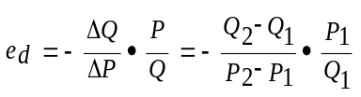A、计算：

- 需求价格弹性的中点公式
可避免不同的计算结果，用平均值来分别代替P、Q。
B.需求弹性的五种类型（p40）
- e_{d}<1 （缺乏弹性）Q变动的比率<P变动的比率 。如生活必需品、粮食、蔬菜等
- e_{d}>1（富有弹性）Q变动的比率>P变动的比率 。如奢侈品、汽车、珠宝、国外旅行
- e_{d}=1（单位弹性）Q变动的比率=P变动的比率。 正双曲线
- e_{d}=0（完全无弹性）无论P如何变动，Q都不变动。如糖尿病人对胰岛素的需求
- e_{d}=∞（完全弹性）P既定时需求量无限。
银行以一固定价格收购黄金
注意：
1）一般情况下，习惯上把富有弹性的需求曲线画的相对平坦；缺乏弹性的需求曲线画的相对陡峭。
2）后三种情况都是特例，现实生活中很少。
（2）点弹性The Point Elasticity
- 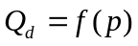A计算：
- 在函数 中，

注意1：
- 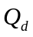如需求曲线是直线，即使其上每点斜率都相同（ΔQ/ΔP相同），不同的P对应不同的 点，所以，弹性是不同的。
- 当变化无穷小时，点弹性的值为：
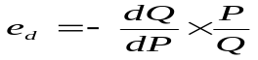

注意2：
- 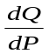 就是需求函数在该点的导数（differential coefficient）；
- 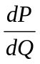或者，是该函数在笛卡尔坐标中该点的斜率(slope)。
- 在Marshall坐标中该函数在该点的斜率为：
- 所以， 是该函数在Marshall坐标中斜率的倒数(count backwards)。
- 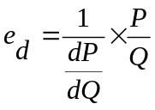在Marshall坐标中，即：

注意：
- 同一条直线需求曲线的不同点上，需求弹性的大小是不同的。
- 但是并不是说任何需求函数的不同价格都有不同的弹性系数，如Q=AP^{-a}，A、a为常数。其弹性系数为固定不变的常数a。
- 令a=1， Q=AP⁻¹的弹性系数均相同且为1，表示任何价格下，价格减少的百分率恰好被同量的需求增长百分率所抵消，这即是几何学上的正双曲线。
B、需求的价格点弹性的几何意义
★证明：线性需求曲线上任何一点的弹性系数都可以通过由该点出发向价格轴或数量轴引垂线的方法来求得（p42）。
0＜e_{d}＜1
e_{d}=∞

e_{d}=1

e_{d}＞1

e_{d}=0
P

注意：
- 线性需求曲线上每一点的弹性都不相等。这是因为在一条直线上，意味着导数（或斜率）相等，不同的点弹性取决于所在的位置，即：P/Q_{d}。
- 线性需求曲线上每一点的弹性都不相等的适用条件除了两种特殊形状的线性需求曲线。
★ 对非线性需求曲线来说呢？（p44）

※严格区分需求曲线的斜率与需求的价格弹性这两个既联系紧密又不相同的概念。
（4）影响需求价格弹性的因素（P49）
The Influential Factor in the Price Elasticity of Demand
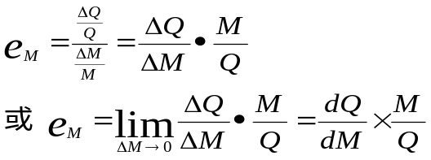A、商品的可替代程度：
替代品的种类愈多，需求的价格弹性愈大；反之，需求价格弹性愈小。
B、商品对消费者生活的重要程度：
奢侈品(luxury)的需求，对价格是富有弹性的，
而必需品（necessary）是缺乏弹性的。
C、商品在家庭支出中所占的比重：
某项支出占收入的比重愈大，价格的需求弹性愈大；
D、所考察消费者调节需求量的时间：
- 任何弹性，也就是任何市场的反应都是与时间高度相关的。
- 一般地说，由于寻找和适应替代品是需要时间的，所以，时间愈长，价格的需求弹性愈大。
四.需求价格弹性系数与总收益（P46）
The Price Elasticity of Demand and Total Revenue
- 假定：供给者总收益=消费者总支出，
- 总收益=P×Q
A、不同的需求曲线
- a）富有弹性 b）单位弹性 c）缺乏弹性
e_{d}＞1 e_{d}=1 e_{d}＜1
100
50
1
3
1.0
0.5
7
14
4
2
80
120
总收益减少
总收益增加
总收益不变
- 以上是以弧弹性为例，对点弹性也同样适用。
- 此结论对于需求的价格弹性和消费者的购买支出之间的关系同样适用。
B、同一条需求曲线
- 随着需求量的上升,总收益先上升，后下降。
五、其他弹性
1.需求的收入弹性The Income Elasticity of Demand
在一定时期内消费者对某种商品的需求量对于消费者收入量变动的反应程度。或者说，消费者收入变动百分之一，所引起对某种商品需求量变动的百分比。
注意：
- 以收入为自变量，需求为因变量的弹性。
- 前提是在影响需求的其他因素给定不变的条件下。
- 一般而言，收入与需求量同方向变动，所以收入弹性系数一般为正值。

需求收入弹性的计算：

需求收入弹性的分类：
- e_{M}＞0 是正常商品 （normal good）
奢侈商品 e_{M}＞1 必需商品 e_{M}＜1
- 当e_{M}＜0 是劣等品 （inferior good）
需求收入弹性与恩格尔定律
- 恩格尔定律：在一个国家或一个家庭中，食物支出在收入中所占的比例随着收入的增加而减少。该定律说明了对于一个家庭或国家来说，富裕程度越高，则食物支出的收入弹性就越小；反之，则越大。
2.需求的交叉弹性（P53）
The Cross-Elasticity of Demand
含义：在一定时期内，一种商品的需求量的变动对于它的相关商品的价格的反应程度。
注意：一种商品的价格为自变量，另一种相关商品的需求为因变量的弹性。
- 计算公式：
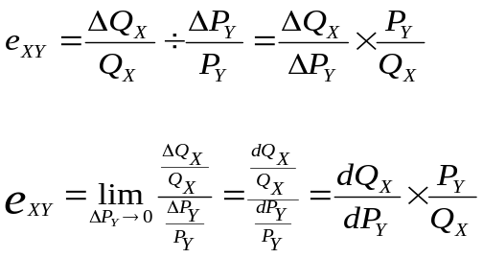
需求交叉弹性分类：
- e_{XY}＞0 是替代品
- e_{XY}＜0 是互补品
- 既不相互竞争，也不相互补充的物品，即相关产品价格的变化不影响需求，即当e_{XY} =0时，被称为独立无关的商品。
3.供给价格弹性
The Price Elasticity of Supply
（1）含义：在一定时期内，一种商品的供给量的变动对于该商品的价格的变动的反应程度。或者说，一种商品价格变动百分之一，所引起该商品供给量变动的百分比。
注意：以价格为自变量，以供给量为因变量的弹性关系。
（2）供给价格弹性计算 ：
A、点弹性 The Point Elasticity ：
B、弧弹性The Arc Elasticity
（3）供给价格弹性分类
通常情况下e_{s}>0
e_{s}>1 供给富有弹性
0 < e_{s}<1 供给缺乏弹性
e_{s}=1 单位供给弹性
e_{s}=0 供给无弹性
e_{s}=∞ 供给无限弹性
（4）供给的价格弧弹性的中点公式
（5）供给的价格点弹性的几何方法
- A、 在同一个点上 On Same Point比较经过同一个点上的不同供给曲线的E_{sP}，在该点，P/Q_{s}相同，不同曲线的点弹性与导数成正比。
- 注意，与Marshall坐标中图象的斜率成反比。
过原点:
因为该点的导数为 Q_{s}/P，
所以 e_{s}=Q_{s}/P×P/Q_{s}=1
与P轴相交：
该点的导数＞Q/P，
所以e_{s}＞1,是富有弹性。
与Q轴相交：
该点的导数＜Q/P ，
所以e_{S}＜1,是缺乏弹性的。
与Q或P轴平行
导数为无穷或零，
e_{S}=∞或e_{S}=0
※结论（P52）：
若线性供给曲线的延长线与坐标横轴相交的交点位于坐标原点的左边，则该供给曲线上所有的点弹性都大于1；若交点位于原点的右边，则点弹性小于1；若交点为原点，则弹性等于1。
B.在同一条曲线上On a Curve
- 任意曲线上不同
点的点弹性，可以引伸上述结论，
A
S

P

- 即：作过该点的切线。
凡过原点：
e_{s}=1
凡与Q相交
e_{s}＜1
凡与P相交
e_{S}＞1
与P或Q平行
- 与Q平行；
在B点：e_{S}=∞
- 与P平行：
在A点：e_{S}=0
（6）影响供给价格弹性的因素
- 时间因素
- 产品的生产周期
- 生产的难易程度
- 生产成本随产量变化而变化的情况
时间与供给价格弹性
Time With Elasticity
- A、一般商品：由于调整供给是需要时间的，所以，时间区间越长，供给弹性越大；
六、案例分析
- 均衡理论与弹性理论的运用
1.蛛网模型Cobweb Model
（蛛网理论）
- 由（荷兰）Tinbergen(1969诺贝尔经济学奖获得者)（美国）Schulz(1979诺贝尔经济学奖获得者)提出。
（1）概念与模型
The Conception and Model
- 该模型引入时间因素而成为动态分析。
- 主要是对农产品的价格与供给之间关系
所作的动态分析。
模型：
- Q^{S}_{t}=f₁ (P_{t-1}) 含义是：本期的生产由上期的价格决定。
- P_{t}=f₂ (Q^{S}_{t}) 含义是：本期的价格由本期的生产决定。
（2）类型Type
a、价格收敛 b、价格发散 c、价格封闭
E_{SP}＜ E_{dP} E_{SP}＞E_{dP} E_{SP}＝E_{dP}
P
Q
P
P
Q
Q
2.禁毒增加了还是减少了与毒品相关的犯罪？
Does Drug Interdiction Increase or Decrease Drug-Related Crime？
模型
- 关键是需求弹性小，而供给弹性大。
- 因此，控制需求更为重要。
- 禁毒是控制供给。
- 反毒品教育是控制需求。
3.为什么石油输出国组织不能保持石油的高价格？ Why Did OPEC Fail to Keep the Price of Oil High？
模型
- 关键在于短期供需都是缺乏弹性的，而长期则都是富有弹性的。
短期 长期
P
P
Q
Q
4.农业的好消息能是农民的坏消息吗?
- 新杂交品种的培育
- 谷贱伤农
5.税收归宿
- 税收归宿:关于由谁来承担税收负担的研究。
- 结论：对买者征税还是对卖者征税结果是一样的。税收在买者和卖者之间打入了一个锲子。至于谁承担得更多是由供给曲线和需求曲线的斜率决定的。

- 供给富有弹性而需求缺乏弹性时，税收负担更多的由消费者承担。
- 供给缺乏弹性而需求富有弹性时，税收负担更多的由生产者承担。

第三章 消费者行为理论The Theory of Consumer
第一节 消费者行为的基数效用解释
第二节 消费者行为的序数效用解释
第一节 消费者行为的基数效用解释Theory of Cardinal Utility
一、欲望与效用
二、总效用与边际效用及两者的关系
三、边际效用递减规律（戈森第一定理）
四、消费者均衡（戈森第二定理）
五、需求曲线向右下方倾斜的基数效用解释
六、消费者剩余
一、欲望与效用
- 萨缪尔森的幸福方程式：
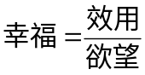
欲望是一种缺乏的感觉与求得满足的愿望，是不足之感与求足之愿的统一。或者说，是想要得到而又没得到某种东西的一种心理状态。
马斯洛把人的欲望分为五个层次：
- 基本生理需要
- 安全的需要
- 归属需要
- 尊重的需要
- 自我实现的需要

- 幸福方程式中，假定欲望既定，这样幸福就取决于效用大小了。研究消费者行为也就是要研究效用问题了。
二、总效用与边际效用及两者的关系
1、商品和效用Goods and Utility
（1）商品Goods
- A、定义Definition ：
商品是为满足人们需要而生产，并通过市场进行交换的物品与劳务。
B、特征Characteristic
- a）具有可用性的特征；
无可用性不可能生产更不可能进入交换。
- b）具有时间性与空间性的可得性特征。
- c）只有支付了足额货币才能得到的能购性特征。
- 对于商品而言，能够得到与实际得到的差别，是能否支付足额的货币。
（2）效用Utility
- 定义Definition ：
- 效用在经济学中被用来表示消费者在消费商品时所感受到的满足程度。是商品有用性的主观量度。
- 一个消费者想要一单位商品A的心情要甚于另一单位商品B，原因在于商品A比B有更多的效用。
要点：
- a）它是人们需要的一切商品所共有的一种特性。
- b）效用是主观的，不是客观的。效用强调了商品给消费者带来满足程度的主观感受。（效用与使用价值的区别）
- C）商品的效用会因人、因时、因地而异。
对基数效用论中的效用单位（Util）的评价
- 效用以U表示，效用单位是Marshall所确定，称为Util。
- 这个效用单位十分抽象。
- 为此，Marshall进一步采用λ作为效用单位，并假定货币的边际效用不变。
- 货币的价值由国家以法律确定，并保持不变；
- 在收入足够高时，每次支付的货币足够小时，这一假定近似地成立。
2总效用与边际效用（P73）
Total Utility and Marginal Utility
- 总效用是消费者在一定时间内从一定数量的商品消费中所得到的效用量的总和。
- 边际效用是消费者在一定时间内增加一单位商品的消费所得到的效用量的增量。

- 零边际效用的经济意义是指，对于讨论中的这种商品，你想要的已经全部都有了，你不想要再多的了，失去一个，你也不在乎。
- 负的边际效用意味着某种东西你已经有那么多单位了，你倒愿意少要一些。

- 抽象的边际量的定义公式：
总效用与边际效用的关系
如果边际效用是连续的，则每一消费量上的边际效用值就是总效用曲线上相应的点的斜率。当边际效用为正数时，总效用是增加的；当边际效用为零时，总效用最大；边际效用为负时，总效用减少。
三、边际效用递减规律（戈森第一定理）
Law of Diminishing Marginal Utility
由（德）Gossen（1810-1858）在《论人类交换规律的发展及人类行为的规律》（1854年）中所提出。
1、边际效用递减规律的含义（P74）：
- 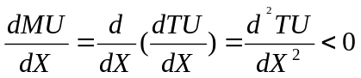文字表述：在一定时间内，在其他商品的消费数量保持不变的条件下，随着消费者对某种商品消费量的增加，消费者从该商品连续增加的每一消费单位中所得到的效用增量即边际效用是递减的。
- 数学表述：

- 边际效用递减是因为：
一是生理或心理的原因；
二是商品具有几种用途时，作为理性的人，他一定会将该商品按顺序用于其重要性相继减少的各个用途上。
2、关于货币的边际效用
假定货币的边际效用不变
四、消费者均衡（P75）
消费者均衡是研究单个消费者如何把有限的货币收入分配在各种商品的购买中以获得最大的效用，即在既定收入下实现效用最大化的均衡条件。
1、消费者实现效用最大化的均衡条件
（戈森第二定理）
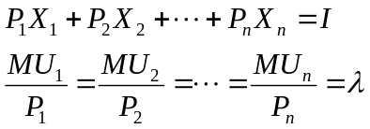— 限定条件

— 均衡条件

含义：
- 消费者对若干种消费品的选择，在达到每一种消费品的单位货币支付所得的边际效用相等时，实现最大的总效用。
消费者的支付能力
Capacity to Pay of Consumer
- 消费者行为受到其支付能力的约束：
- 消费者收入≥消费者实际支出即：I≥P_{X1}Q_{X1}+P_{X2}Q_{X2}+P_{X3}Q_{X3}+……
- 如果,I＞∑PQ 意味着消费者还有能力提高TU；
- 当I＜∑PQ 说明消费者的购买欲望不能实现。
消费者均衡
consumer equilibrium
- 就是一个受支付能力约束的单位货币支出的边际效用均等的结果。
- “消费者均衡”又被称为“最佳购买”、“最佳购买组合”、“效用最大化组合”和“最佳消费束”等。
2、消费者均衡的举例（P77）
- Give: R= P_{X}Q_{X}+P_{Y}Q_{Y} MU_{X}/P_{X}=MU_{Y}/P_{Y}
- Fine: Q_{X},Q_{Y}
- 令：MU_{X}/P_{X}=MU_{Y}/P_{Y}=λ
- 而边际效用即效用函数的导数或偏导数，
可把条件改写成
R-P_{X}Q_{X}-P_{Y}Q_{Y}=0 MU_{X}-λP_{X}=0 MU_{Y}-λP_{Y}=0
- 其中的λ即拉格朗日（lagranian）乘数；

- 构造拉格朗日函数L
为L=U(X,Y)+λ（R-P_{X}Q_{X}-P_{Y}Q_{Y}）
- 具有最大值的一阶条件为：

- 以上方程组中，有三个未知数，三个方程可解。
- 后二个方程并可化简为
MU₁/P₁=MU₂/P₂=λ，
- 由此，λ可视为实现最佳购买时的货币边际效用。
五、需求曲线向右下方倾斜的基数效用解释
- 即推导需求曲线Deriving The Demand Curve
- 商品的需求价格：消费者在一定时期内对一定量的某种商品所愿意支付的最高价格
六、消费者剩余Consumer Surplus
A、定义definition
消费者剩余：消费者在购买一定数量某种商品时愿意支付的总价格和实际支付的总价格之间的差额
B、消费者剩余的图形
C、消费者剩余的计算
- 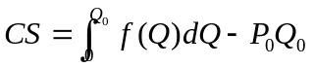消费者剩余=消费者愿意支付的总数量-消费者实际支付的总数量

- 注意：
1、消费者剩余不是实际收入的增加，只是一种心理感觉
2、生活必需品的消费者剩余大
例：
- 如，需求函数为 P=20-2Q_{d}
- 当P=10元，Q_{d}=5，他实际支付的价格为10×5=50
- 他所愿意支付的价格之和为:
∫⁵₀(20-2Q_{d})dQ=100-25=75
- 消费者剩余为75-50=25
Theory of Ordinal Utility: Analysis of Indifference Curve
- 第二节消费者行为的序数效用解释
一、序数的含义
二、无差异曲线
三、商品的边际替代率
四、消费者预算线
五、消费者均衡
六、消费者均衡的变动
七、替代效应和收入效应
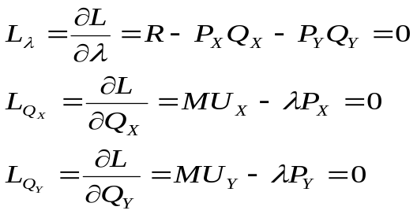一、序数的含义
- 序数效用论者：
效用变量，只能是序数的，而不是基数的：
- 这就推动了序数效用论的成熟。
二、无差异曲线 Indifference Curve
- 它是由埃奇沃斯（Edgeworth）所发明，由帕累托（Pareto）扩大应用。到本世纪30年代由艾伦（Allen）和希克斯（Hicks）发展成完整的理论。
无差异组合Indifference Combination
- 市场篮子是一种或多种商品的组合。
- 人们不仅需要比较不同的商品，而且，需要比较不同的市场篮子。
- 比较的原则是多比少好，这是因为存在着稀缺。
1、关于偏好的假定（P81）
- 偏好的完全性（A>B 或B<A或 A=B）
- 偏好的可传递性（A>B B>C =〉A>C）
- 偏好的非饱和性（多多益善）
2、无差异曲线Indifference Curve
- 把无差异组合从表（P82）的形式转换为几何形式，并作出变量连续性假设，那就是无差异曲线。
A、定义：
- 无差异曲线，又称“等效用曲线”或“效用等高线”。
- 它是用来表示消费者偏好相同的效用水平或满足程度的两种商品的所有组合。
B、无差异曲线的特点：
a)无差异曲线是一条自左上方向右下方倾斜的曲线，斜率为负值。
b)在同一个平面上，可以有无数条无差异曲线，组成无差异曲线群。
c)不同的无差异曲线代表不同的满意程度。离原点远的无差异曲线代表的满足程度较高，离原点近的无差异曲线代表的满足程度较低。
d)在同一平面上，无差异曲线决不会相交，也不会相切。
e)无差异曲线是一条凸向原点的曲线。
注意：
- 这里不存在负效用的无差异曲线。
- 这也意味着没有负边际效用，虽然边际效用递减的法则存在。
- 它的意义是“多多益善”。
- 这个特征称为：偏好的强单调性假设。
三、商品的边际替代率（P85）
- 1、边际替代率的含义：消费者在维持效用水平不变的前提条件下，增加一种商品的消费数量的同时，必然会放弃的一部分另一种商品的消费数量，即两商品的消费数量之间存在替代关系。
2、商品的边际替代率递减规律：
- 边际替代率递减是边际效用递减在无差异分析中的具体表现。如图：边际替代率递减与几何图形中曲线凸向原点等价。或者说，我们认为边际替代率是递减的，所以才画了一条凸向原点的曲线。
- 在维持效用水平不变的前提下，随着一种商品的消费数量的连续增加，消费者为得到每一单位的这种商品时所需要放弃的另一种商品的消费数量是递减的。
3、无差异曲线的特殊形状
牛奶（杯）
咖啡（杯）
1
1
2
2
3
3
1
1
2
4
眼镜架的数量
眼镜片的数量
完全替代品
完全互补品

四、消费者预算线budget line
1、含义：又称为预算约束线、消费可能线和家庭预算线。表示在消费者的收入和商品的价格给定的条件下，消费者的全部收入所能购买到的两种商品的各种组合。
在商品的平面空间中，即： I=P₁X₁+P₂X₂
注意：
该曲线的斜率的绝对值=P₁/P₂
2、预算线的变动
A、收入的变动：
- 收入增加右移，
- 收入减少左移。
B、价格的变动
- a）价格同比例下降，右移；
- b）价格同比例上升，左移；
- c）P₂不变，P₁下降：
与Q_{X1}轴的交点右移；
- P₂不变，P₁上升：
与Q_{X1}轴的交点左移；
- d）P₁不变，P₂下降：与Q_{X2}轴的交点上移；
- P₁不变，P₂上升：
与Q_{X1}轴的交点下移；
- e) I、 P₁、P₂同比例、同方向变化预算线不变。
- f) I、P₁、P₂同时按不同方向、不同比例变化，要作具体分析。
五、消费者均衡
Consumer Equilibrium
1、表达方式一，也即几何方式：
- a）均衡点一定在预算线上，如A点；在预算线之外，如C点，无支付能力；在预算线之内，如B点，不符合二种消费品的设定。
- b）均衡点一定处于最高的无差异曲线上。
- c）在该点，无差异曲线的MRS₁₂正好等于消费可能线的斜率；
2、表达方式二：
- 根据表达方式一的结论，有：MRS₁₂=P₁/P₂
- 即两商品边际替代率=两商品价格之比
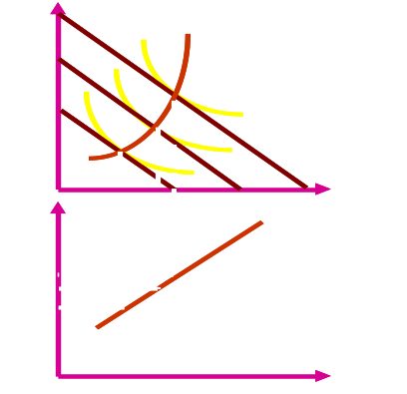
3、表达方式三:
- 又根据无差异曲线的定义有：
｜ΔX2×MU₂｜=｜ΔX1×MU₁｜
或-ΔX2/ΔX1=MU₁/MU₂
- 即边际替代率之比等于边际效用之比。
- 将此关系代入上式就有了：
MRS₁₂=-ΔX2/ΔX1=MU₁/MU₂=P₁/P₂
4、表达方式四：
- 根据上式并作一变换得：
MU₁/P₁=MU₂/P₂
- 这正好就是戈森第二定理的表达。
例：假定:U（X_{1，}X₂）=2LnX₁+LnX₂
2X₁+4X₂=36
求: X₁,X₂各为多少时总效用最大

第一种解题方法是根据式MU₁/MU₂=P₁/P₂求解。
- 注意：
- 当效用函数比较复杂时，可以采用以下辅助方法：对原效用函数进行某种单调变换，以使求解比较容易。

第二种解题方法
- 令：L=2LnX₁+LnX₂+λ(36-2X₁-4X₂)
- L_{λ}=36-2X₁-4X₂=0
L_{X1}=2/X₁-2λ=0
L_{X2}=1/X₂-4λ=0
按后二个方程有:4X₂=X₁,
- 代入L_{λ}
- 得： 36-2X₁-X₁=0,
即：3X₁=36,
X₁=12； 以及X₂=3

- 如果得二组解，就必须求二阶导数作出判断。
- 该最大值的二阶条件为二阶导数小于零，
- 这也就是严格准凸函数假设成立的条件。

六、消费者均衡的变动
A Shift of Consumer Equilibrium
1、收入变化：收入—消费曲线
- 在消费者的偏好和商品的价格不变的条件下，与消费者的不同收入水平相联系的消费者效用最大化的均衡量的轨迹。
这是指收入变动下消费者均衡的变动。
- 收入增加，均衡点离开原点；
- 收入减少，均衡点靠近原点；
- 作出连续变化的假定，成为一条曲线，即ICC曲线（收入消费曲线）；
- 将该曲线投影到Marshall坐标中去后就得到（Engel Curve）恩格尔曲线。

2恩格尔曲线（P96）
- 含义：表示消费者在每一收入水平对某商品的需求量。
- 正常品
- 劣等品
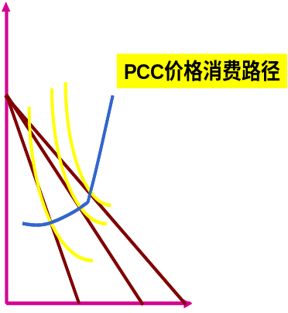
3、价格变化：价格—消费曲线
- 在消费者的偏好，收入以及其他商品价格不变的条件下，与某一种商品的不同价格水平相联系的消费者效用最大化的均衡点的轨迹。
这是指价格变动下消费者均衡的变动
- 价格改变，预算线斜率改变；
- 与此相应，切点处的边际替代率也改变。
- P_{X}价格上升，均衡点靠近原点；
- P_{X}价格下降，均衡点离开原点；
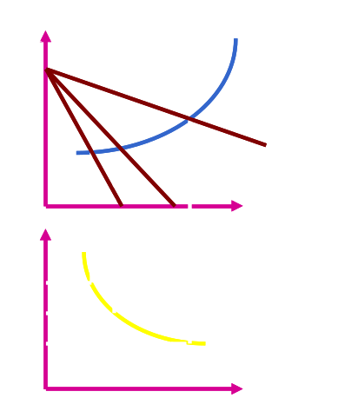
4、需求曲线（推导需求定理）
- 由PCC曲线，投影到
- Marshall坐标上，
- 即成需求曲线。

七、替代效应和收入效应
- 1、替代效应和收入效应的含义：
- 替代效应（Substitution Effects，SE）
由商品价格变动所引起的商品相对价格的变动，进而由商品的相对价格变动所引起的商品需求量的变动。（不改变效用水平）
- 收入效应（ Income Effects，IE）
由商品的价格变动所引起的实际收入水平变动，进而由实际收入水平变动所引起的商品需求量的变动（改变效用水平）
总效应Total Effects
- 消费者均衡的变动总是替代效应与收入效应之和。
- 替代效应与收入效应总是不可分地结合在一起。
- 可把函数关系表达为：
Q_{d1}=f₁（P₁，P₂，M）
Q_{d2}=f₂（P₁，P₂，M），

分析的条件
- 要分析收入效应必须假定价格不变，
- 反之，要替代效应必须假定实际收入水平不变。
- 按具体的假定不同，进行具体的分析。
希克斯（Hicks 1904-1972）分析法；
- 该方法认定，所谓实际收入不变是指原效用水平不变，
- 即保持原无差异曲线的位置不变。
2、正常物品
- 为分解总效应，作
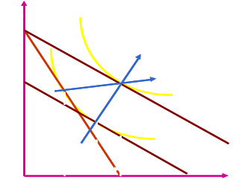
一辅助线，
- 原无差异曲线的切点与辅助切点的距离为纯粹替代效应；
- 辅助切点与新切点之间的距离为纯粹的收入效应。
PCC和ICC形态的意义
- 通过分析TE，SE，IE的方向，可以作出以下区分：
正常物品：
- 有正斜率的PCC和ICC；
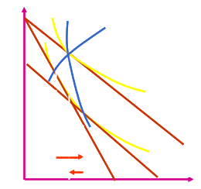
- 当价格变动时，SE，IE与TE的变动方向都与价格变动方向相反。
3、低档物品：
- 有正斜率的PCC与负斜率的ICC；
- 当价格变动时，SE、TE与价格反向变动，
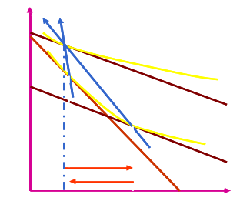
- 而IE则与价格同向变动。
4、吉芬物品：
- 有负斜率的PCC和ICC曲线；
- SE与价格反向变动，而IE与TE都与价格同向变动。

第四章、生产理论Production Theory
- 第一节、概述
- 第二节、一种可变生产要素的生产函数
- 第三节、两种可变生产要素的生产函数
- 第四节、规模报酬
第一节 概述
- 一、厂商
- 二、生产与生产要素
- 三、生产函数
- 四、几种常见的生产函数
一、厂商
1、厂商及其组织形式
- 商品与劳务的供给者是企业或称厂商（Firm）。
- 在市场竞争中生存下来的企业，其行为是适应性的和可分析的。
单人业主制The Single Proprietorship
- 又称自然人企业，自然人承担无限经济责任。
- 财产的权利与义务的行为能力由个人（即自然人）承担。
评价
- 该种产权具有直接的唯一性与排他性的优点。
- 缺点是规模约束。
合伙制The Partnership
- 自然人的合伙企业，承担无限经济责任。
- 财产的权利与义务的行为能力由合伙人共同承担。
- 对企业的外部具有唯一性与排他性；
- 但在企业内部，不具有唯一性与排他性。
评价
- 无限责任，筹集大量资本仍然是困难的。
- 内部的非唯一性与非排他性是合伙制形式的严重缺点。
公司制The Corporation
- 这不是自然人企业，而是依法构成的企业，又称为法人企业。
- 按股东的责任可分为无限责任公司、有限责任公司与两合公司。
- 有限责任有利于分散股权，分散风险；
- 其中经过批准其股票可以上市。
评价
- 有限责任公司的低成本筹资是它的主要优点。
- 处理好公司的治理结构，是公司企业成败的重要因素之一。
2、企业的本质：
- 企业的本质：企业是对市场的一种替代
- 交易成本
- 市场的优势
- 企业的优势
- 信息的不完全性
- 企业的规模应该扩张到这一点：企业内部交易成本和市场交易成本相等。
3、厂商的目标
- 简单的分析中，认定其行为目标是利润最大化。
二、生产与生产要素
- 生产：是指投入物（生产要素）转化为产出物（商品或劳务）的过程。
- 生产要素：生产中所使用的各种资源（劳动、土地、资本和企业家才能）
- 生产是生产要素合作的过程；产品（产出物）是生产要素共同努力的结果。
三、 生产函数Production Function
1、生产函数：表示在一定时期内，在技术水平不变的情况下，生产中所使用的各种生产要素的数量与所能生产的最大产量之间的关系。
2、数学表达为：Q=f（L，K，N，E）
上式可简化为：Q=f（L，K）
四、两种常见的生产函数
- 1、固定投入比例生产函数（里昂惕夫生产函数）
Q=Minimum（L/u ，K/v）（P127）
- 2、柯布—道格拉斯生产函数 Q=AL^{ą}K^{ß}
第二节 一种可变生产要素的生产函数
Production Function of Single Variable Factor
一、总产量、平均产量与边际产量
二、生产的三个阶段
三、边际报酬（产量）递减规律
一、总产量TP 、平均产量AP与边际产量MP
- 生产函数：Q=f (L、K)
- 短期生产函数（假定L可变，K不变）：
1、定义Definition
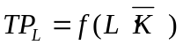（1）劳动的总产量：与一定的可变要素劳动的投入量相对应的最大产量。

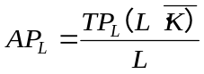（2）劳动的平均产量：是总产量与所使用可变要素劳动的投入量之比。

（3）劳动的边际产量：是增加一单位可变要素劳动投入量所增加的产量。

2、TP_{L}、AP_{L}、MP_{L}相互间的关系
- MP_{L} 与TP_{L}的 关系
- AP_{L} 与TP_{L}的关系
- AP_{L}与MP_{L}的关系
- TP，AP，MP都是倒U型曲线，先增加后减少
- MP与TP关系：MP曲线是TP曲线的导数，TP曲线的斜率=MP，且当MP>0时，TP递增；当MP=0时，TP最大；当MP<0时，TP递减。
- AP与TP关系： AP曲线是TP曲线上点与原点连线斜率的值的轨迹。因此，在过原点作TP曲线的切线，在该切点处AP达到最大，而后下降。
- MP与AP关系：当MP>AP时，AP递增；当AP=MP， AP达到最大；当MP<AP时，AP递减
- 除原点外AP和TP曲线，不会与横轴相交
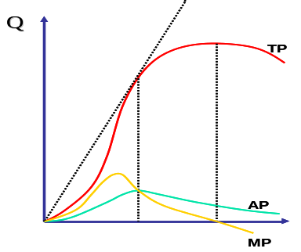
二、生产的三个阶段Tree Stage of Production
Ⅰ
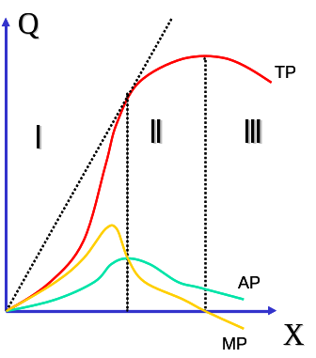
MP＞AP阶段增加投入，可以提高AP，所以，在该阶段，停止生产是缺乏效率的；
Ⅲ
即： AP＞MP、MP＜0阶段由于减少投入，MP可以上升，从而TP增加；所以这一阶段也是生产缺乏效率的。
Ⅱ
AP＞MP≥0阶段。效率应当也必然是在这一阶段中出现；
三、边际报酬（产量）递减规律
The Law of Diminishing Marginal Product
1、含义：在技术水平不变的条件下，在连续等量地把一种可变要素增加到其他一种或几种数量不变的生产要素上去的过程中，当这种可变生产要素的投入量小于某一特定值时，增加该要素投入所带来的边际产量是递增的；当这种可变要素的投入量连续增加并超过这个特定值时，增加该要素投入所带来的边际产量是递减的。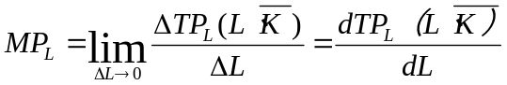
注意
- 以厂商的生产技术不变为前提
- 假定该厂商的生产函数中，除一种外，其他投入要素都是固定不变的
- 该规律是在可变的生产要素使用量超过一定数量以后才出现
理解：
- 边际产量出现递增现象的原因
- 边际产量出现递减现象的原因
第三节 两种可变生产要素的生产函数
The Production Function of Two Variable Factors
一、等产量曲线
二、边际技术替代率
三、生产区域
四、等成本线
五、生产者均衡
六、生产者均衡的变动
一、等产量曲线 Isoproduct Curves
A、定义：在技术水平不变的条件下，生产同一产量的两种生产要素投入量的所有不同组合的轨迹。由于其图形像无差异曲线，所以还被称为生产无差异曲线（Production Indifference）。
- 与等产量线相对应的生产函数：
Q=f（L、K）=Q⁰
B、几何图形
C、等产量线的特点：
（1）同一平面图上可以有无数条等产量线，距离原点越远的代表的产量水平越高，反之则反之。
（2）同一平面坐标上的任意两条等产量曲线不会相交。
（3）等产量线上切点的斜率为负值。
（4）等产量线是凸向原点的线。
D、无差异曲线与等产量曲线的区别：
- 坐标不同
- 无差异曲线是主观的，而且只能表示变量的序数关系；而等产量曲线不仅是客观的，而且所表示的是变量的基数关系。
- 无差异曲线是向两轴无限接近的，等产量曲线在达到一定点后是逐渐转为正斜率。
E、其他形状的等产量曲线
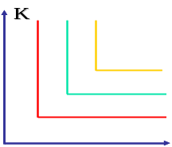
- 列昂惕夫生产函数的等产量曲线。
- 使用的是固定比
例的生产技术。
其他形状的等产量曲线
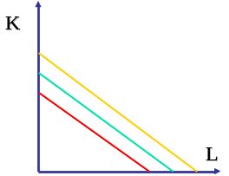
- 线性生产函数的等产量曲线。
- 资本与劳动的替代比例不变
二、边际技术替代率（MRTS）
Marginal Rate of Technical Substitution
1、含义：
在维持产量水平不变的条件下，增加一单位某种生产要素投入量时所减少的另一种要素的投入量。
表达式：MRTS_{LK}= -ΔK/ΔL
MRTS_{LK}= -ΔK/ΔL =MP_{L}/MP_{K}
2、边际技术替代率（MRTS）递减规律
- 含义：在维持产量不变的前提下，当一种生产要素的投入量不断增加时，每一单位的这种生产要素所能替代的另一种生产要素的数量是递减的。
三、生产区域 Economic Region
1、射线Ray
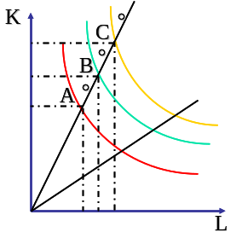
- 从原点出发引的射线，所代表的是具有相同比例的投入组合。
- 射线的斜率就等于
二种投入的不变比例。
- 射线上的点，是产量
不同而投入比例相同
的点的轨迹。
2、脊线Ridge Lines
- 上脊线：
斜率为无穷大的等斜线称为上脊线。
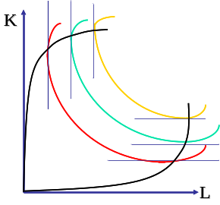
- 下脊线
斜率为零的等斜线称为下脊线。
3、经济区Economic Region
- 上、下脊线之间的区域是具有生产效率的经济区。
- 上下脊线以外的区域，即边际技术替代率为正值的区域，就是缺乏生产效率的区域。
四、等成本线The Isocost
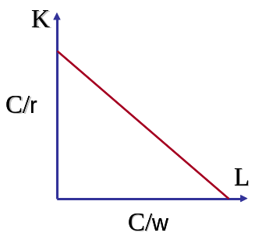
1、含义：是在既定的成本和既定的生产要素价格条件下，生产者可以购买到的两种生产要素的各种不同数量组合的轨迹。
- 数学表达：C= wL+rK
等成本线的斜率=-w/r

2、等成本线的变动
- 平移：
较低的成本预算，左移；
较高的成本预算，右移；
- 转动：相对价格的改变，使等成本线转动。
五、生产者均衡（投入的最优组合）Optimum Combination of Input
1、关于既定成本条件下的产量最大化
2、关于既定产量条件下的成本最小化

生产者均衡的表达Expression ：
A、MRTS_{LK}= w/r
表示厂商应选择最优的生产要素组合，使得两要素的边际技术替代率等于两要素的价格之比，从而实现既定成本条件下的最大产量或既定产量条件下的最小成本。
B、 w/r=MP_{L}/MP_{K}或：MP_{L}/w=MP_{K}/r
表示保持劳动与资本的单位投入的边际产值相等。
求均衡点的方法：
a）拉格郎日函数法求解
Min wL+rK s.t f(L,K)=Q
建立拉格郎日函数
N=wL+rK-λ[f(L,K)-Q]
分别对L、K和λ求偏导，有：
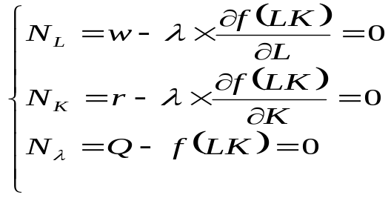三个方程，三个未知数，有解。
b）简化方法，可得：
w/r= f(L,K)/ L/ f(L,K)/ K=MP_{L}/MP_{K}或：MP_{L}/w=MP_{K}/r
其含义是：单位货币投入的边际产出相等。
六、生产者均衡的变动
1、价格效应
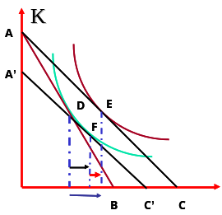
劳动价格下降的价格总效应=替代效应+产量效应
- 投入价格发生变
动后的替代效应
（SE）；
- 产量效应（PE）；
- 总效效应（TE）。
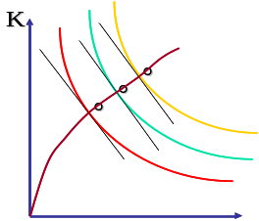
2、成本变化效应
等斜线与扩展线：
（1）等斜线：
- 从远点出发的一组等产量曲线上斜率（或两要素的边际技术替代率）相等的点的轨迹。
（2）扩展线EPExpand Curve of Production
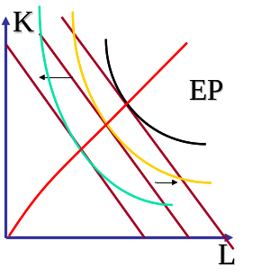
- 在技术和要素价格不变时，投入规模的变动（或者说成本变动），必然是相关要素的同比例的变动。
- 等产量曲线中，与等成本线斜率相等的点的轨迹，称为生产扩展线（EP）。
- 生产扩展线，表达着技术不变与要素价格不变条件下的长期总成本曲线。
- 扩展线一定是等斜线。
第四节 规模报酬
一、规模报酬的含义及分类
二、规模报酬递增、递减、不变的原因。
一、规模报酬的含义及分类
A、规模报酬变化的定义：假定在其他条件不变的情况下（技术水平不变），企业内部各种生产要素按相同的比例变化时所带来的产量变化。
分类：
- 在产量的增加与投入的增加同比例时，称之为规模报酬不变（CRS）。
- 要是产量的增加大于投入增加的比例，则称为规模报酬递增（IRS）；
- 要是产量的增加小于投入增加的比例，则称为规模报酬递减（DRS）。
B、代数表达：
- 如：Q=f（L，K） t＞1
f（tL，tK）=at f （L，K）
- 当a＞1 该生产函数是规模收益递增的；
- 当a=1 该生产函数是规模收益不变的；
- 当a＜1 该生产函数是规模收益递减的。
C、几何表达：
- 这是用三条不同
的曲线来表示三
种不同的规模收
益。
- 但事实上往往一
个生产者在扩大
规模时经历了三
种曲线。

二、规模报酬递增、递减、不变的原因。
1、递增的原因：内部经济、外部经济
2、递减的原因：内部不经济、外部不经济
第五章 成本理论
第一节 成本概述
第二节 短期成本
第三节 长期成本
第一节 成本概述
一、机会成本
二、私人成本和社会成本
三、显性成本与隐性成本
四、利润
五、成本函数的分类
六、成本函数及其与成本方程的区别
一、机会成本
- 机会成本：生产者所放弃的使用相同的生产要素在其他生产用途中所能得到的最高收入。
- 理解：
①机会成本不同于实际成本。
②机会成本是作出一种选择时所放弃的其他若干种可能的选择中最好的一种。
③机会成本不全是由个人选择所引起的。
西方经济学中，企业的生产成本应该从机会成本的角度来理解。
二、私人成本与社会成本
三、显性成本与隐性成本Explicit cost and Implicit
- 显性成本：厂商会计帐上作为成本项目计入帐簿上的费用。是用来购买（或租用）生产要素的实际支出。又称为会计成本。
- 隐性成本：厂商自己所拥有的并且被用于企业生产过程的那些生产要素的总价格。或者说，厂商自己提供的资源所必须支付的费用。该费用应该支付但并没有实际支出，不反映在帐目上。
- 从机会成本的角度来理解显性成本和隐性成本
四、利润
1、经济利润与会计利润
会计成本=显性成本
经济成本=显性成本+隐性成本
=会计成本+隐性成本
会计利润=销售收入-会计成本
经济利润=销售收入-经济成本
2、经济利润与正常利润
经济利润=销售收入-经济成本
会计利润=销售收入-会计成本
=销售收入-显性成本
=销售收入-（经济成本-隐性成本）
=销售收入-经济成本+隐性成本
=经济利润+隐性成本（正常利润）

正常利润：厂商对自己所提供的企业家才能的报酬的支付。正常利润是隐成本的一个组成部分。
- 经济利润不包括正常利润。当厂商的经济利润为0时，厂商仍然得到了全部的正常利润。经济利润也被称为超额利润。
- 正常利润是让一个厂商所有者继续留在原产业从事生产经营必须的最低报酬。
五、成本函数的分类
- 成本函数是表示成本和产量之间的关系。
- 生产函数研究的是物质技术关系，成本函数研究的是建立在技术关系基础上的经济关系。
- 成本即费用，是生产中耗费生产要素所必要的支出，是生产要素使用量与生产要素价格的积。
①短期成本函数
②长期成本函数
六、成本函数及其与成本方程的区别
①成本函数：表示一定数量的产品与相应的成本之间的函数关系。
记为：C = f（Q）
②成本方程：表示厂商的生产成本与生产要素的投入量之间的函数关系。
记为：C = wL + rK
第二节 短期成本
一、短期总成本与短期总产量
二、短期成本
三、短期产量曲线与短期成本曲线之间的关系
一、短期总成本与短期总产量
（一）由短期生产函数推导出短期成本函数
（二）由短期总产量曲线推导出短期总成本曲线
（三）短期总成本和扩展线的图形

（一）由短期生产函数推导出短期成本函数
- 固定成本：短期内不能调整的成本。（不随产量变动，即使暂时关闭工厂什么也不生产也要承担的费用）
- 可变成本：短期内可以调整的成本。（随产量变动的成本）
数学表达
- 在简化的模型中，固定投入设为K，可变投入设定为L，此时：
VC=wL
FC=rK
STC= VC+FC
= wL+rk
= Φ（Q）+ b

（二）由短期总产量曲线推导出短期总成本曲线

三、短期总成本和扩展线的图形（P 159）
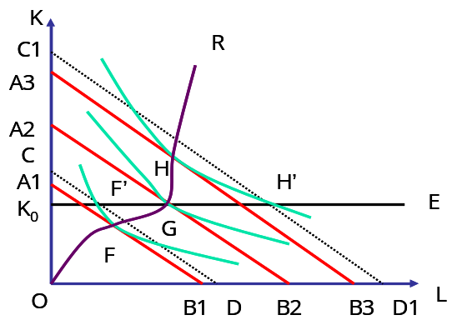
二、短期成本
（一）短期成本分类：七个成本
（二）七个成本曲线的综合图
（三）短期成本变动的决定因素：边际报酬递减规律
（四）由总成本曲线到平均成本曲线和边际成本曲线
（一）短期成本分类：七个成本
①总不变成本/总固定成本（TFC）
②总可变成本（TVC）
③总成本（TC）：TC=TFC+TVC
④平均不变成本/平均固定成本（AFC）：AFC=TFC/Q
⑤平均可变成本（AVC）：AVC=TVC/Q
⑥平均总成本（AC）：
AC=TC/Q=(TFC+TVC)/Q=AFC+AVC
⑦边际成本（MC）：MC=ΔTC/ΔQ=dTC/dQ

（二）七个成本曲线的综合图（P163）
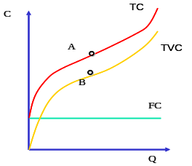
1、TC、TVC、FC曲线的形状
- TC和TVC之间只差FC，因此形状是相同的；
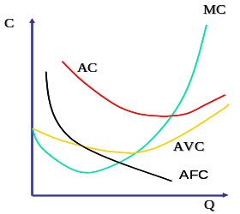
- 拐点为A、B之前，TC、TVC斜率递减；之后斜率递增。
2、AFC、AVC、AC和MC曲线的形状

- MC分别与AC和AVC曲线相交于AC和AVC最低点。
（三）短期成本变动的决定因素
——边际报酬递减规律
- 在短期生产中，边际产量的递增阶段对应的是边际成本的递减阶段，边际产量的递减阶段对应的是边际成本的递增阶段，与边际产量的最大值相对应的是边际成本的最小值。所以在边际报酬递减规律作用下的边际成本MC曲线表现出先降后升的U形特征。
①MC与TC、TVC的相互关系
②MC与AC、AVC的相互关系
（四）由总成本曲线到平均成本曲线和边际成本曲线
①由TFC 到 AFC
- TFC曲线上的点与原点连线的斜率，就是AFC
- AFC=AC-AVC
- AV与AVC之间的垂直距离，也就是AFC。
②由TVC 到 AVC
- AVC是TVC曲线上点与原点连线的斜率值的点的轨迹。
- B点是AVC的最低点。
③由TC 到 AC
- AC是TC曲线上的点与原点连线斜率值的轨迹。
- B点是AC的最低点。

AVC和AC最低点的比较
- AVC（TVC/Q）在每一个Q所对应的值，都比相应的AC（TC/Q）为小。或者说AVC在AC曲线之下。
- AVC最低点时的Q值，比AC最低点的值也要小。
- AVC的最低点在AC曲线的最低点之前。
④由TC、TVC 到 MC
MC是TVC曲线对应点导数值的轨迹，也是TC曲线导数值的轨迹，因为TFC是常数。
比较MC与AC、AVC的交点
- MC曲线首先经过AVC的最低点。然后再与AC的最低点相交
三、短期产量曲线与短期成本曲线之间的关系
1、关系式：
① MP与MC
MC=dTC/dQ=wdL/dQ
=w（1/MP_{L}）=w/MP_{L}
即边际成本与边际产量成反比。
② AP与AVC
AVC=TVC/Q=wL/Q=w（L/Q）
=w（1/AP_{L}）
即平均可变成本与平均产量成反比。
2、图形
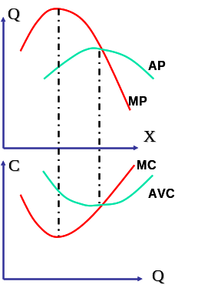
- 当MP_{L}上升时，MC下降；
- 当MP_{L}达到最大时，MC取得最小值；
- 当MP_{L}递减时，MC递增。
- 并且，MP_{L}与AP_{L}相交于AP_{L}的最高点时，也正是AVC与MC相交于AVC的最低点。
第三节 长期成本曲线
一、长期总成本
二、长期平均成本
三、长期边际成本
四、短期成本曲线和长期成本曲线的综合关系
一、长期总成本
1、长期总成本
①含义：在长期中，在每一产量水平上选择最优的生产规模所能达到的最低总成本。
②函数形式：LTC=LTC（Q）
2、长期总成本曲线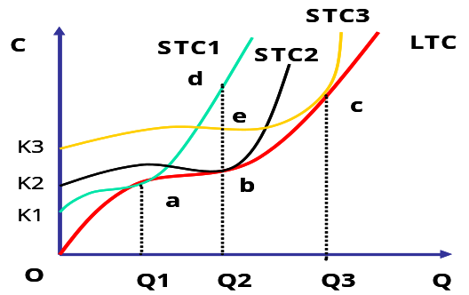
二、长期平均成本
1、长期平均成本
①含义：厂商在长期内按产量平均计算的最低总成本。
②函数形式：LAC（Q）=LTC（Q）/Q

2、长期平均成本曲线
①长期平均成本曲线的推导：
A、方法一：根据LTC画出
B、方法二：根据STC画出
LAC是短期平均成本曲线的包络曲线。
②长期平均成本曲线的形状
- 只有在LAC最低点时，是与SAC最低点相切
- 在LAC最低点之右，切于SAC曲线最低点之右；
- 在LAC最低点之左，切于SAC曲线最低点之左。
- U形的原因：长期生产中的规模经济和规模不经济决定的。
- 规模经济（不经济）与规模报酬递增（减）关系：规模报酬递增（减）是规模经济（不经济）的特殊情况。
- LAC曲线的位置移动（受外在经济和外在不经济的影响）
三、长期边际成本
1、长期边际成本
①含义：表示厂商在长期内增加一单位产量所引起的最低总成本的增量。
②函数形式：LMC（Q）=dLTC（Q）/dQ
2、长期边际成本曲线
- 长期边际成本曲线的形状推导：
方法一：由长期总成本曲线得到
方法二：由短期边际成本曲线得到

长期边际成本曲线的形状
第六章 完全竞争市场
Perfect Competitive
- 第一节 概述
- 第二节 完全竞争市场的特点
- 第三节 完全竞争市场的厂商和行业的短期均衡
- 第四节 完全竞争市场的厂商和行业的长期均衡
第一节 概述
一、市场及其类型
二、厂商与行业
三、厂商收益和利润
四、利润最大化原则
关于市场理论
- 市场理论，是消费者行为理论与生产者行为理论的现实的结合。
- 它分为完全竞争、完全垄断、垄断竞争和寡头四种类型。
一、市场及其类型
1、市场
- 市场指从事物品买卖的交易场所或接洽点。
- 从本质上讲，市场是物品买卖双方相互作用并得以决定其交易价格和交易数量的一种组织形式和制度安排。
2、市场类型（P184）
完全竞争市场、垄断竞争市场、寡头市场、完全垄断市场
划分标准：
①市场上厂商的数目
②厂商所生产的产品的差别程度
③单个厂商对市场价格的控制程度
④厂商进入或退出一个行业的难易程度
二、厂商与行业
厂商：具体某一企业，追求一定的目标即利润最大化，是一个独立的经营单位。
行业：为同一个商品市场生产和提供商品的所有的厂商总体，市场和行业的类型是一致的。
三、厂商收益和利润
收益=价格×销售量
注意：
①收益中包括成本和利润
②收益与产量的关系
③不同市场结构中，收益变动规律并不完全相同，MR、AR曲线的形状也并不相同。
总收益（TR）：厂商销售一定量产品所得到的全部收入。TR=AR ×Q
平均收益（AR）：厂商销售每一单位产品平均所得到的收入。AR=TR/Q
边际收益（MR）：厂商每增加销售一单位产品所增加的收入。
MR=ΔTR/ΔQ=dTR/dQ

四、利润最大化原则
利润最大化原则：MR=MC
数学证明

第二节 完全竞争市场的特点
一、完全竞争市场的含义及特点
二、完全竞争市场的行业需求曲线和厂商需求曲线
三、完全竞争市场的厂商的TR、AR、MR曲线
一、完全竞争市场的含义及特点
完全竞争又称“纯粹竞争”，不存在丝毫垄断因素。
完全竞争市场的特点：
①市场上有大量的买者和卖者。买方和卖方都是价格的接受者
②产品的同质性。即：无差别产品或完全替代品。
③生产要素完全自由流动：
短期——可变投入的自由流动。
长期——所有要素可自由流动。
④信息充分：充分的产品生产与消费的信息，充分的价格信息，充分的交易伙伴的信息。

二、完全竞争市场的行业需求曲线和厂商需求曲线
在完全竞争市场中，有行业面对的需求曲线和个别厂商面对的需求曲线。
对于个别厂商面临的需求曲线来说，是一条由既定市场价格水平出发的水平线。
P
P
Q
Q
D
S
AR=MR=P=d
完全竞争市场的行业需求曲线
完全竞争市场的厂商需求曲线
水平的需求曲线的含义
水平的需求曲线意味着企业无论如何移动自己的供给曲线，也不可能改变市场的均衡价格。
即：他是一个价格接受者。
三、完全竞争市场的厂商的TR、AR、MR曲线
- AR=TR/Q=（P×Q）/Q=P
- MR=ΔTR/ΔQ=P
- 所以：AR=MR=P（P189）
第三节 完全竞争市场的厂商和行业的短期均衡
一、完全竞争厂商的短期均衡
二、完全竞争市场的厂商短期供给曲线和行业短期供给曲线
一、完全竞争厂商的短期均衡
- 短期均衡是指企业数目给定、企业设备给定的情况下的市场均衡。
- 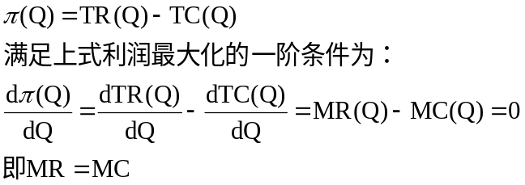由于完全信息假设，所有的企业生产函数、成本函数也就相同。
- 厂商短期均衡的条件为：MR=MC，
- 但由于P的相对位置不同而有以下情况。
（1）P＞AC（存在经济利润的均衡 ）
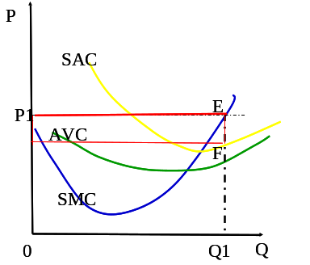
- 注意：利润极大化的产量决策和平均成本最小化的产量决策是不是一回事？

（2）P=AC（经济利润为零时的均衡）
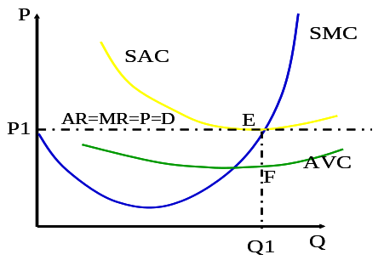

（3）AVC＜P＜AC（亏损为最小的均衡）
- 在亏损条件下的均衡产量。
- 改变产量或停产都会扩大亏损。
（4）P=AVC（停止营业点时的均衡）
（5）P<AVC

二、完全竞争市场的厂商短期供给曲线和行业短期供给曲线
1、完全竞争市场的厂商短期供给曲线
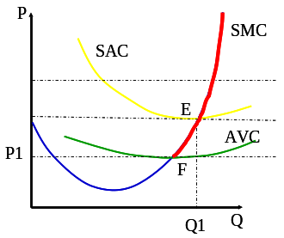
2、生产者剩余
生产者剩余：厂商在提供一定数量的某种产品时，实际接受的总支付和愿意接受的最小总支付之间的差额。
3、完全竞争行业的短期供给曲线
- 假定生产要素的价格不变，一个行业的短期供给曲线由该行业所有厂商的短期供给曲线的水平加总而得到。
- 行业的短期供给曲线上与每一价格水平相对应的供给量都是可以使全体厂商在该价格水平获得最大利润或最小亏损的最优产量。
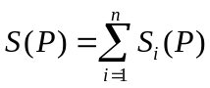
Si（P）——第i个厂商的短期供给函数
S（P）——行业的短期供给函数
第四节 完全竞争市场的厂商和行业的长期均衡
一、完全竞争厂商的长期均衡与行业长期均衡
二、完全竞争行业的长期供给曲线
三、对完全竞争市场的评论
一、完全竞争厂商的长期均衡与行业长期均衡
在长期，企业可作二种选择：
一是选择企业规模（scale of plant）
一是选择进入或退出产业。
所以，比短期时的选择余地大。
1、厂商长期均衡（P198）
①厂商对最优生产规模的选择
②厂商进出一个行业
2、行业长期均衡
（1）当MR＞LAC 有超额利润
- 有新厂商进入或原厂商增加产量。
- S曲线右移，价格下降，
- 直至P=MR=LAC=LMC；
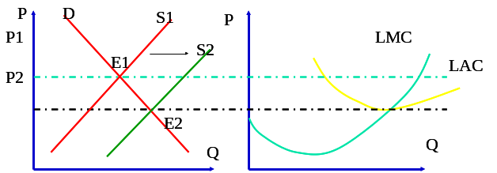
（2）当MR＜LAC 有亏损
有厂商退出或原厂商减少产量。
- S曲线左移，价格上升，
- 直至P=MR=LAC=LMC。
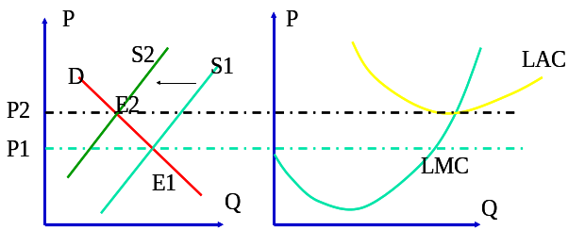
完全竞争厂商的长期均衡条件为：
MR=LMC=SMC=LAC=SAC 其中MR=AR=P
此时单个厂商利润为零
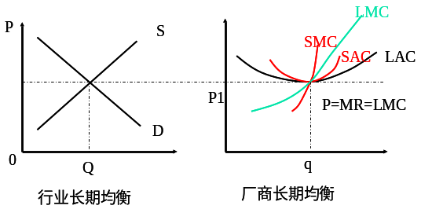
二、完全竞争行业的长期供给曲线
- 在长期，无法采用加总个别企业的供给曲线而获得长期供给曲线。长期看，厂商进入或退出一个行业，会对整个行业产量的变化产生影响，从而引起对生产要素需求的变化，最终影响生产要素的价格。
- 我们将完全竞争行业区分为：成本不变行业、成本递增行业、成本递减行业。
（1）成本不变行业的长期供给曲线
当需求增加时，初始时导致价格上升。
但新企业的进入，导致供给右移。
由于投入价格不变，企业的AC曲线不变，新均衡在原均衡价格水平上重新形成。
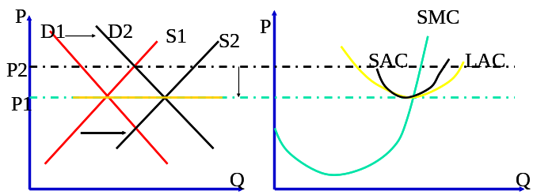
（2）成本递增行业的长期供给曲线
当需求增加，初始时价格上升。
然后，新企业的进入，导致供给曲线右移。
但由于投入品价格的上升，新均衡高于初始均衡的价格，表现为是一向右上方倾斜的长期供给曲线。
（3）成本递减行业的长期供给曲线
同理，在成本递减的产业中，行业的长期供给曲线是向右下方倾斜的。
更为广泛的解释是技术的改进降低了生产成本。
三、对完全竞争市场的评论
1、判断资源配置是否有效率的标准：
①能否按最节约的方式使用稀缺资源
②能否使厂商生产的产品让消费者获得最大的满足
2、评论
优点：
①完全竞争市场上厂商的平均成本处于最低点
②消费者以最低的价格购买产品，并各自得到最大效用
缺点：
①产品无差别，消费者多样化需求无法得到满足。
②对有些产品特别是规模经济十分显著的商品生产成本过高，不利于技术进步。
第七章 不完全竞争
第一节 完全垄断市场概述
第二节 垄断厂商的均衡
第三节 垄断厂商的价格歧视
第四节 垄断竞争市场及其均衡
第五节 寡头
第六节 博弈论
第一节 完全垄断市场概述
一、完全垄断市场的含义及特点
二、产生垄断的原因
三、垄断厂商的需求曲线与收益曲线
四、垄断厂商的边际收益、价格与需求价格弹性之间的关系
一、完全垄断市场的含义及特点
- 完全垄断市场：整个行业中只有唯一的一个厂商的市场组织。
特征：
A、厂商就是行业（因为市场只有唯一的厂商）；
B、产品是不可替代的商品（没有替代品进入竞争），所以垄断厂商是价格的制定者 ；
C、其他任何厂商进入该行业非常困难，或是不可能。
二、产生垄断的原因
- 一家厂商控制了其产品的基本原料的来源。
- 法律赋予某厂商生产某商品的专利权
- 自然垄断
- 政府的特许
- 对某些商品的特殊技术的控制
三、垄断厂商的需求曲线与收益曲线
1、垄断厂商的需求曲线：
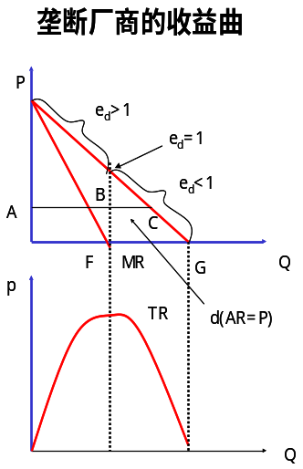
厂商面对的需求曲线即行业的需求曲线；因此，需求曲线向右下方倾斜。
2、垄断厂商的收益曲线（P215）
①AR：P=D=AR
②MR：AR≠MR
- AR与MR关系：当需求曲线为线性时，MR也是直线；MR曲线平分由纵轴到需求曲线（AR）的任何一条水平线。当需求曲线为非线性时，MR也是曲线，仍位于需求曲线与价格轴之间，但不平分。
③TR与MR关系

四、垄断厂商的边际收益、价格与需求价格弹性之间的关系
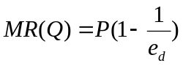
当ed>1时，MR>0, TR曲线斜率为正, 即TR随Q的增加而增加, 降低P导致总收益增加;
当ed<1时，MR<0, TR曲线斜率为负, 即TR随Q的增加而下降, 降低P导致总收益减少;
当ed=1时，MR=0, TR曲线斜率为0, 即TR达极大值, 降低P总收益不变

第二节 垄断厂商的均衡
一、垄断厂商的短期均衡
二、垄断厂商不存在供给曲线的原因
三、垄断厂商的长期均衡
四、自然垄断及价格管制（政府管制）
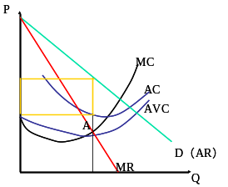
一、垄断厂商的短期均衡
1、利润为极大
2、亏损为最小
- 短期均衡条件：MR=SMC
- 结果取决于SAC与AR的相对位置：SAC越高，超额利润越少，直至亏损；
- 因此，可以有经济利润，不亏不赢，也可能亏损。
二、垄断厂商不存在供给曲线的原因
- 在完全竞争条件下，企业在短期的供给曲线就是它的边际成本曲线。当市场价格已定，他所选择的那个产量，根据边际成本曲线，就可以与一个价格与此对应。
- 但在非完全竞争条件下，却并不是如此。即使是同一产量，当需求曲线不同时，会对应不同的价格；反之也然。

三、垄断厂商的长期均衡（P220）
- MR=LMC=SMC SAC=LAC
P=AR≥LAC
- 有经济利润，否则选择退出。
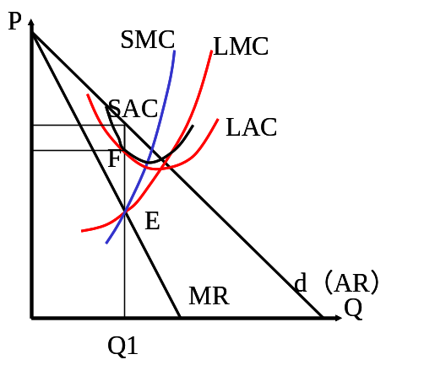
四、自然垄断及价格管制（政府管制）
1、边际成本定价法及其他定价法
①边际成本定价法
②平均成本定价法
③双重定价法
2、资本回报率管制
- 为垄断厂商规定一个接近于“竞争的”或“公正的”资本回报率，相当于等量资本在相似技术、相似风险条件下所能得到的平均市场报酬。
- 存在问题：
①¡°公正的¡±资本回报率的客观标准是什么
②未折旧资本量难以估计
③管制滞后
第三节 垄断厂商的价格歧视
一、歧视价格及其具备的基本条件
1、歧视价格：指以不同价格销售同一种产品。
- 不是因为成本的不同而是对不同市场的消费者，或对同一消费品的不同购买者，分别确定不同的产品销售价格。
2、价格歧视的前提条件：
- 不同偏好的消费者群体或不同的销售市场是相互隔离的；
- 市场存在不完善性；
- 各个市场对同种产品的需求弹性不同。
二、一级价格歧视（完全价格歧视）
Primary Discriminative Price
- 定义：垄断厂商对每一单位产品都按消费者所愿意支付的最高价格出售。
- 在使用一级价格歧视后消费者剩余全部转化为生产者剩余。但此时均衡产量有所增加，消费者也得到了一定的消费利益。
- 由于P=MC，在Xn产量上等于完全竞争时的均衡价格和均衡产量。
- 所以一级价格歧视下的资源配置是有效率的。
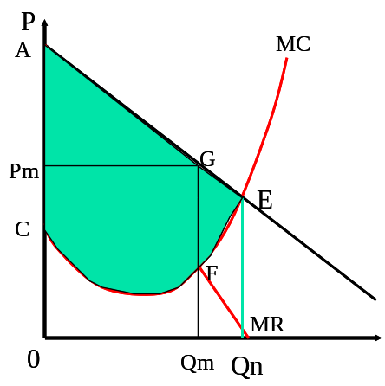
三、二级价格歧视
Second-degree Discriminative Price
- 定义：垄断厂商对不同的消费数量段规定不同的价格。
- 二级价格歧视成功的条件是消费者不可能再出售已折价的商品。
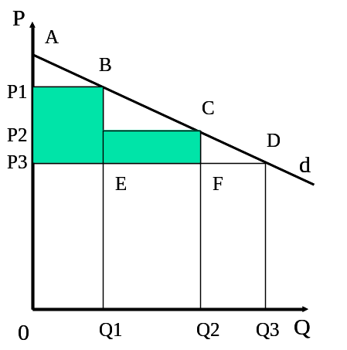
四、三级价格歧视
Third Discriminative Price
定义：垄断厂商对同一种产品在不同的市场上（或对不同的消费群）收取不同的价格。
①产量的确定。垄断厂商在不同分市场上出售最后一单位产品所得边际收益相同， 即MR1=MR2=MC。这样把总销售量分配到各个分市场。
②价格的确定。根据各个分市场的需求价格弹性，分别制定各个分市场的销售价格。
价格的确定：
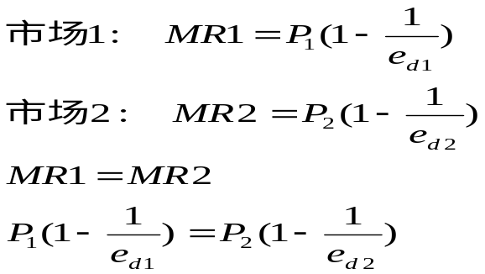
三级价格歧视要求在需求弹性小的市场提高价格，在需求弹性大的市场降低价格。（如下图）
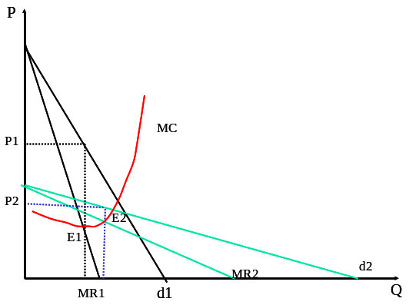
对垄断市场的评价
- 垄断对经济的不利之处
- 垄断对经济的有利之处
- 垄断对经济的不利之处
1、生产资源的浪费
2、社会福利的损失
3、垄断者凭借其垄断地位而获得的超额利润加剧了社会收入分配不平等，阻碍技术进步。

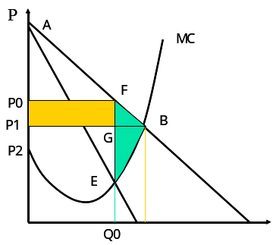
- 福利损失或称效率损失（efficiency loss）
- 与完全竞争相比，社会总剩余减少。
- 并且，一部分消费者剩余被再分配给生产者。

- 垄断对经济的有利之处
1、有些完全垄断并不是以追求垄断利润为目的的，这些公用事业往往投资大、周期长、利润率低，但又是人民生活所必需的。这样的公用事业由政府进行垄断会给全社会带来好处。
2、垄断厂商具有更雄厚的资金与人力，从而能更有力地促进技术进步。

第五节 寡头市场
一、 寡头市场特征
二、 寡头模型
一、 寡头市场特征
（一）寡头市场的含义及分类
寡头市场，又称寡头垄断市场。是指少数几家厂商控制整个市场的产品的生产和销售的市场组织。显著特点是一个行业中为数不多的几家垄断厂商进行着激烈的竞争。
按产品分：生产同质产品的称为“纯粹寡头”
产品存在差异的称为“差异寡头”
按厂商的行动方式分：
公开：如卡特尔
非公开的：如成本加
为共同利益勾结在一起的称为“勾结寡头”

各自行动的则称为“独立寡头”

成、价格领先：

古诺模型、
斯威齐模型
博弈论

按厂商数量分：双、三、多

特征
A、企业为数甚少。
以四厂集中率显示：
- 20%以下为竞争性市场，
- 20-39%为弱寡头市场，
- 40-59%为寡头市场，
- 60以上为强寡头市场。
B、企业之间相互依存
（二）寡头市场形成的原因
1、设立市场进入的障碍：自然资源、专利权的控制。
2、某些产品的生产必须在相当大的规模上进行才能达到最好的经济效益。
3、政府的扶植和支持。
三、 寡头模型
（一）古诺模型
（二）斯威齐模型
（一） 古诺模型（Model of Cournot）
- 由古诺于1838年提出，在此后45年内没有引起足够注意。
- 亦称为“双头垄断”
1、假设：
a）只有二个企业，生产同质产品；
b）假定生产成本为零
c）共同面临的市场需求函数为线性；
d）一个企业A先进入市场，B随后进入；各企业在假定已知对方产量的情况下决定能够给自身带来最大利润的产量。——这是本模型不同于其他模型的关键。
2、几何说明：
- A企业生产市场需求的一半，B企业生产留下的需求的一半。
- A调整产量为市场需求3/4的一半，而B生产余下的5/8的半即5/16；A的产量下降，而B上升；
- ……直至各生产市场需求的1/3，并形成了均衡。
- 还可以推广为M个寡头，各生产市场需求的1/（M+1）。
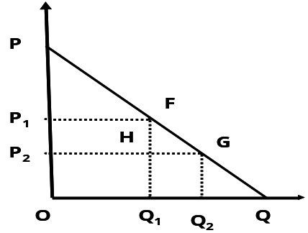
3、反应函数：
- 如果把企业的选择，也即根据另一企业既定选择，
作出自身选择，称为一种反应，那么，其行为可以用一反应函数给予描述。
- 需求函数为Q=1500-p
- 反需求函数p=1500-Q=1500-Q_{A}-Q_{B}
- 在无成本时有：
π_{A}=（1500-Q_{A}-Q_{B}）Q_{A}
π_{B}=（1500-Q_{A}-Q_{B}）Q_{B}
- 在最大化利润时有：
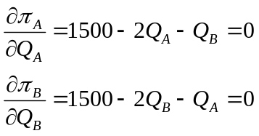

- 解这一对方程有：
Q_{A}=（1500-Q_{B}）/2
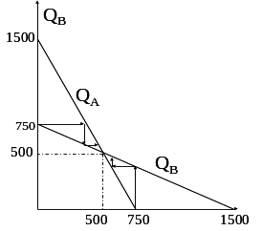
Q_{B}=（1500-Q_{A}）/2
- 这就是一个企业的产量已定时，另一个企业的反应函数；
- 二反应函数的交点就是均衡解。
二、斯威齐模型（Model of Sweezy）
1、假设：
（1）如果一个寡头厂商提高价格，行业中的其他厂商都不会跟着改变自己的价格，因而提价的寡头厂商的销售量的减少是很多的。
（2）如果一个寡头厂商降低价格，行业中的其他寡头厂商会将价格下降到相同的水平，以避免销售份额的减少，因而该寡头厂商的销售量的增加是很有限的。

2、模型
- 弯折的需求曲线
- 在B点的价位上，企业提价对手不跟；而企业降价，则对手跟。
- 而弯折的需求曲线，形成了不连续的边际收益曲线。
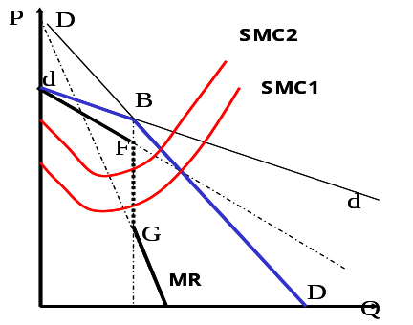
3、斯威齐模型的意义：
- 对边际成本与需求发生变化时，寡头企业的价格不变作出了解释。
- 边际成本在不连续的边际收益曲线的垂直部分范围内变化时，价格不变，产量也不变。
第六节 博弈论
一、基本概念
1、策略
2、报酬
3、支付矩阵
二、占优策略均衡
占优策略：无论其他参与者采取什么策略，其余参与者的唯一的最优策略就是他的占优策略。
博弈均衡：博弈中的所有参与者都不想改变自己的策略的一种相对静止状态。
占优策略均衡：其余参与者的唯一的最优策略组合所构成的均衡。
三、纳什均衡
纳什均衡：在一个纳什均衡里，任何一个参与者都不会改变自己的策略，如果其他参与者不改变策略。
四、重复博弈
- 静态博弈
- 动态博弈：无限期重复博弈、有限期重复博弈
五、对寡头垄断市场的评价
优点：
1、实现规模经济
2、有利于科技进步
缺点：
勾结抬高物价，损害消费者利益和社会经济福利
第四节 垄断竞争市场及其均衡
一、 垄断竞争市场概述
二、 垄断竞争厂商的均衡
三、非价格竞争
一、 垄断竞争市场概述
（一）垄断竞争的定义及特点
（二）垄断竞争厂商的需求曲线
（一）垄断竞争的定义及特点
1. 定义：既有竞争又有垄断，一个市场中有许多厂商生产和销售有差别的同种产品。
- 在长期，竞争的厂商较多；在短期，由于产品的差别性，具有垄断性。

行业与生产集团
- 行业：生产同一种无差别的产品的厂商的总和。
- 生产集团：市场上大量的生产非常接近的同种产品的厂商的总和。
2、特点
①产品是有差别的——与完全竞争行业的重要区别
- 实质性的差别：原料、设计、技术
- 非实质性差别：包装、广告
- 销售条件的差别：售后服务
因此，在短期存在垄断性；
②厂商较多：生产者是价格的影响者。
③厂商的生产规模比较小，因此厂商进出行业较容易。
由于② ③这二点，所以在长期是竞争的。一般而言，品牌竞争的市场即垄断竞争的市场。
（二）垄断竞争厂商的需求曲线
1 、d需求曲线：又称为主观需求曲线。表示在垄断竞争生产集团中的某个厂商改变价格，而其他厂商的产品价格都保持不变时，该厂商的产品价格和销售量之间的关系。
2、 D需求曲线：又称为客观需求曲线。表示在垄断竞争生产集团的某个厂商改变产品价格，而集团内的其他所有厂商也使产品价格发生相同变化时，该厂商的产品价格和销售量之间的关系。
d需求曲线和 D需求曲线
- 垄断竞争企业所面对的需求曲线，依赖于生产同一类产品其他企业的行为。
- 其中，d1、d2为“主观需求曲线” D为“客观需求曲线”
- d1当价格从p₁下降到p₂，而其他企业不反应，需求从q₁ 上升为 q₃，但其他企业跟降，那么需求则为q₂，经过调整后的需求变动的轨迹为D。
- 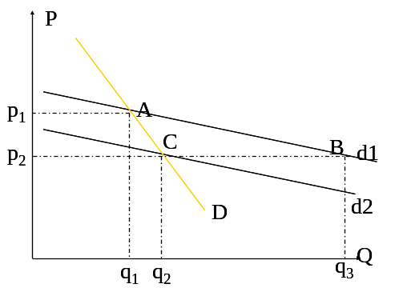
3 、d需求曲线和D需求曲线的一般关系
①当垄断竞争生产集团内的所有厂商都以相同方式改变产品价格时，整个市场价格的变化会使单个垄断竞争厂商的d需求曲线的位置沿着D需求曲线发生平移
② d需求曲线表示单个垄断竞争厂商单独改变价格时的预期产量，D需求曲线表示每个垄断竞争厂商在每一市场价格水平实际所面临的市场需求量，所以d和D相交意味着垄断竞争市场的供求相等状态。
③ d需求曲线的弹性大于D需求曲线的弹性， d比D平坦。
二、 垄断竞争厂商的均衡
（一）垄断竞争厂商的短期均衡
（二）垄断竞争厂商的长期均衡
（三）垄断竞争厂商的供给曲线
（四）对垄断竞争市场的评价
（一）垄断竞争厂商的短期均衡
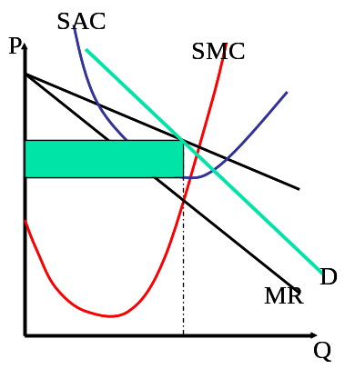
- 由于主观需求曲线逐步调整向下，MR与MC的交点也在不断改变。
- 一直到相关企业不再跟跌为止，因此，短期均衡条件为：MR=SMC，并且在短期均衡产量上必定有d=D。
（二）垄断竞争厂商的长期均衡
- 与完全竞争相同，只是需求曲线不是水平的，而是向下倾斜的。
- 长期均衡条件为：
MR=LMC=SMC， AR=LAC=SAC，
- D与d也相交于E点。
（三）垄断竞争厂商的供给曲线
（四）对垄断竞争市场的评价
- 事实表明，在垄断竞争中的均衡点与完全竞争的均衡点并不很远。
- 该类企业也没有经济利润，只是产量稍少，价格稍高。
- 同时也表明，这一类产业必然存在生产能力的过剩。
1、 对比垄断竞争市场和完全竞争市场的差别
①d、AR、MR不同，反映的收益变动情况也不同。
②产量不同（关于理想产量和垄断竞争厂商的多余生产能力）。
③价格不同
④成本的差别
2、还要注意的几点
①消费者可得到有差别的产品，以满足不同的需求。而且垄断竞争市场上的产量要高于完全垄断市场，价格也低。
②垄断竞争有利于鼓励竞争。
③垄断竞争下会使销售成本，主要是广告成本增加。
三 、非价格竞争
（一）非价格竞争措施的成本收益分析
（二）广告活动的效益
（一）非价格竞争措施的成本收益分析
为使利润最大或亏损最小，垄断竞争行业的厂商可选择的变量：
P（从而相应的Q）—价格竞争
改变产品质量
非价格竞争
调整广告支出
（二）广告活动的效益
1、肯定广告是一种有益活动的论据
①扩大了消费者的选择余地
②关于传播媒介的成本负担问题
③广告加剧了竞争。
④导致产品成本下降
2、批评广告的论据
第八章 生产要素价格的决定
第一节 生产要素价格决定的需求方面
第二节 生产要素价格决定的供给方面
第一节 生产要素价格决定的需求方面
一、生产要素需求的定义与特点
1、定义：生产要素市场上的需求。
2、特点：
①生产要素的需求是间接需求，即所谓“派生需求”或“引致需求”。
②共同性，即对生产要素的需求是共同的、相互依赖的需求。
③需求的目的是求得最大化利润。
二、完全竞争厂商使用生产要素的原则
1、完全竞争厂商：同时处于完全竞争产品市场和完全竞争要素市场中的厂商。
2、完全竞争厂商使用要素的原则
- 假定：完全竞争厂商只使用一种生产要素，生产单一产品，追求最大限度的利润。
- 原则：边际收益=边际成本
①使用要素的“边际收益”——边际产品价值
- VMP：VMP=MP·P
- VMP与MR的区别
- VMP的形状
②使用要素的“边际成本”——要素价格
- C=W·L
- 这里的成本与边际成本的区别
- C的形状
③完全竞争厂商使用要素的原则
- VMP=W
- 此时完全竞争厂商达到利润最大化、使用的要素数量为最优要素数量。
三、完全竞争厂商对生产要素的 需求曲线
- 含义：在其他条件不变时，完全竞争厂商对要素L的需求量与要素价格W之间的关系曲线。
曲线：
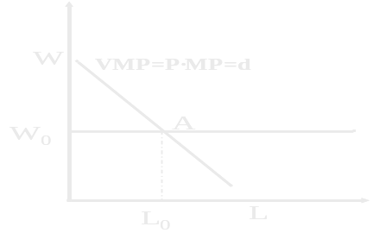
注意：
- 要素需求曲线与VMP不同之处：
①包含的变量的含义不同
②反映的函数关系不同
- 要素需求曲线与VMP重合的潜在假定：
①MP（L）不受W变化的影响
②P不受W变化的影响
四、完全竞争市场的要素需求曲线
- 以上假定其他厂商不进行调整。但研究整个市场时，该条件显然不再得到满足。因而单个厂商的VMP曲线不再代表其需求曲线。
第二节 生产要素价格决定的供给方面
一、概述
1、要素所有者：本章讨论的范围是原始要素的所有者
2、供给问题：“要素供给”和“保留自用”中进行选择
二、要素供给原则——基数效用为基础
1、效用最大化条件
“要素供给”的边际效用=“保留自用”的边际效用
2、要素供给的边际效用
dU/dL=W·dU/dY
3、自用资源的边际效用
dU/dl
4、要素供给原则
dU/dl =W·dU/dY
或：
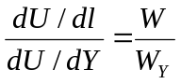
二、要素供给原则（无差异曲线分析）——序数效用为基础
- 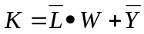预算线：
- 预算线的斜率：-W
- 无差异曲线的斜率：dY/dl
- -W= dY/dl
四、要素供给问题
- 要素供给曲线向右上方倾斜
第三节 工资、地租、利息
- 一、工资
- 1、劳动和闲暇
闲暇：直接增加效用
劳动：带来收入间接增加效用
自用资源
收入
- 2劳动供给曲线（P296）
3、替代效应和收入效应
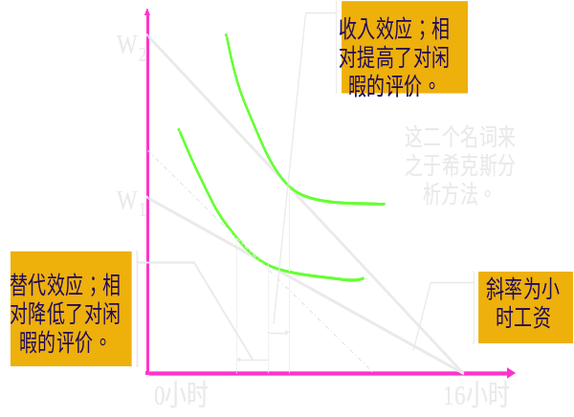

B、The Supply of Labour
a)在相当范围内，是正斜率的劳动供给曲线。这时，是替代效应大于收入效应；尤其是在发达国家中成年女性就业的增加。
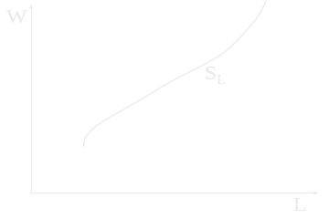
b)在收入水平较低时，工资越低，加班加点才能维持生活，所以是负斜率。这时，是收入效应大于替代效应。
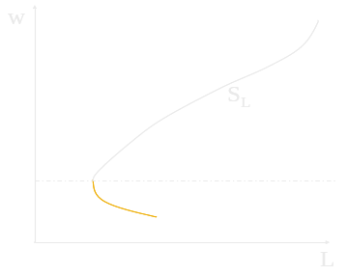
c)在收入水平越高，劳动者越需要闲暇，又出现向后弯曲的供给曲线。这时，又是收入效应大于替代效应。
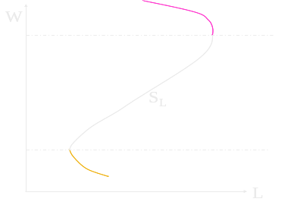
4、劳动的市场供给曲线和均衡工资的决定
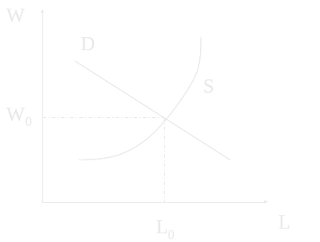
二、地租
- 1、土地、土地供给和土地价格
在这里是指土地服务、土地服务的供给、土地服务的价格
- 2、土地的供给
不考虑土地自用的效用U=U（Y）
一般性陈述：任意一种资源，如果只能（或假定只能）用于某种用途，无其他用处，则该资源该种用途的供给曲线就一定是垂直的。
3、使用土地的价格和地租的决定
地租：垂直的土地供给曲线与土地需求曲线交点决定的土地服务价格。
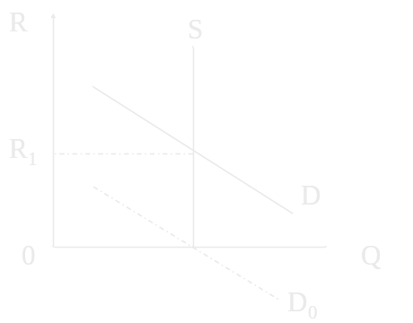
4、租金、准租金、经济租金
- 租金：是缺乏弹性的生产要素，即供给数量固定的要素价格。可以说，租金是这一种要素所有者的垄断收益。
- 准租金：固定资产的营运收入。当营运收入超过平均可变成本时，即可以得到准租金。准租只是从短期的意义上才是可以理解的。
- 经济租金：为生产要素所支付的金额与为得到使用该要素所必须支付的最小金额之间的差额。即类似于生产者剩余。

三、利息
- 1、资本和利息
资本特点：
（1）数量上是可以改变的
（2）为了获得更多的商品或劳务
（3）作为投入要素，即要通过生产过程
利率：使用资本服务的价格
2、资本的供给
- 先确定最优资本拥有量
- 然后才是既定最优量的供给问题
3、资本市场的均衡
- 短期内，不能改变位置。资本供给与r无关。
- 在长期，资本的供给向右移动。
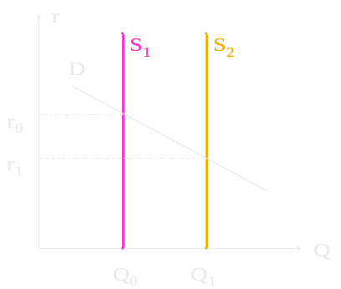
四、洛伦兹曲线和基尼系数
- 洛伦兹曲线：人口累计百分比与收入累计百分比的对应关系的图形。
- 基尼系数=不平等面积/完全不平等面积
7．2-3 The Supply of Land 土地的供给
- A、在土地尚未充分早用前，是正斜率；
- B、在充分利用后是垂直的；
7．3 The Equilibrium Price of Productive Factor
生产要素的均衡价格
7．3-1 Wage 工资
A、Real Wages & Nominal Wages 实际工资与名义工资
- 实际工资不仅受名义工资的影响，而且，还要受价格水平的影响；
B、Wage Level 工资水平
决定工资的是劳动的社会意愿供给和劳动的边际生产率；
C、Difference of Wages
工资差别
a)补偿性工资差别。
b)劳动质量上差别。
c)特殊劳动者的租金成分。
D、Behavior of Government政府行为
a）最低工资法。
b）贸易保护。
c）刺激出口。
E、Behavior of Labour Union
工会行为
a）卖方垄断。
b）集体谈判制度。
7．3-2 Interest 利息
True Interest Rate & NominalInterest Rate真实的与名义的利息
B、Interest Level 利息水平
由未来消费与现在消费的评价差异的变动以及获利机会的多少与水平所决定。
7．3-3 Land Rent地租
A、Level of Land Rent地租水平
已开发土地的使用价格完全取决于土地的需求价格。
B、Differential Rent 级差地租
- 在最高处，只有绝对地租；并计入了成本。
- 在较低处，出现了级差地租；
7．3-4 Profits 利润
- 此处是指economics profit，即超过正常的、计入成本的利润的经济利润。
a)Reward for Innovation 创新报酬
- 由Schumpeter（1883-1950）提出。他指出，在完全竞争条件下是没有利润的，利润是创新者的暂时的收益。
b)Profit as Reward for Risk Bearing利润是承担不确定性的报酬
- 由Knight（1885-1972）所提出。
- 在经营中，存在不能履约的不确定性——存在破产的可能性，使承担者获得报酬是必要的。
- 奈特区分了风险和不确定性。
- 无法计算概率的风险，被称为不确定性。
c) Monopoly Returns 垄断收益
- 在垄断条件下，生产者是价格决定者，并通过定价来获得利润；
d) Residual Claimant Right剩余索取权
- 由Alchian（1914-） & Demsetz（1930）
所提出。
- 要素契约中的权利分为合同权利与剩余权利。
- 剩余权利又分为剩余控制权与剩余索取权。
- 剩余索取权是对正确使用了剩余控制权的报酬。
C、Rent 租
存在不同的租的概念。
a）Rent是缺乏弹性的生产要素，即供给数量固定的要素价格。
可以说，租是这一种要素所有者的垄断收益。
b）Quasi-Rent 准租
- 固定资产的营运收入。
- 当营运收入超过平均可变成本时，即可以得到准租。
- 准租只是从短期的意义上才是可以理解的。
c）Economics Rent 经济租
经济租即是为生产要素所支付的金额与为得到使用该要素所必须支付的最小金额之间的差额。即生产者剩余。
第九章 一般均衡和福利经济学
第一节 一般均衡与局部均衡
第二节 判断经济效率的标准
第三节 交换的帕累托最优条件
第四节 生产的帕累托最优条件
第五节 交换和生产的帕累托最优条件
第六节 完全竞争和帕累托最优状态
第七节 社会福利函数
第一节 一般均衡与局部均衡
一般均衡和局部均衡
第二节 判断经济效率的标准
- 实证经济学和规范经济学
- 福利经济学：在一定的社会价值判断标准条件下，研究整个经济的资源配置与个人福利的关系，特别是市场经济体系的资源配置与福利的关系，以及与此有关的各种政策问题。即研究资源的最优配置。
- 帕累托最优状态标准：如果至少有一人认为A优于B，而没有人认为A劣于B，则认为从社会的观点看有A优于B。
- 帕累托改进：如果既定的资源配置状态的改变使得至少有一个人的状况变好，而没有使任何人的状况变坏，则这种资源的配置状态的变化是帕累托改进。
- 帕累托最优状态：如果对于某种既定的资源配置状态，所有的帕累托改进均不存在，则这种资源的配置状态为帕累托最优状态。
第三节 交换的帕累托最优条件
帕累托最优条件：
（1）交换的最优条件
（2）生产的最优条件
（3）交换和生产的最优条件
交换的帕累托最优条件：
假定：两个消费者和既定的产品数量
埃奇渥斯盒状图The Edgeworth Box Diagram of Production
- Edgeworth,1845-1926
（1881年《数学心理学》）
几何说明：
- 产品空间
- 代数说明：X₀=X_{A}+X_{B} Y₀=Y_{A}+Y_{B}
交换契约曲线：
- a）A与B各有一组无差异曲线；
- b）交换契约曲线的定义：A与B的两组无差异曲线的切点，即边际替代率相等的点的轨迹。
- c）帕累托改进：
- 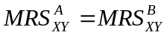d）帕累托最优状态：
- e)交换的帕累托最优状态条件：
第四节 生产的帕累托最优条件
- 假定两个生产者和既定的要素数量
几何说明：
- 表达的是要素空间。
- C生产X商品，D生产Y商品。
- 箱的大小为：纵轴为现存资本量
横轴为现存劳动量
- 箱中的任意一点，都表示着一个要素组合。
代数说明：
- L₀=L_{C}+L_{D}
- K₀=K_{C}+K_{D}
生产的契约曲线：
- a）C与D各自的等产量曲线，每条曲线都有对应的产量。
- b）生产契约曲线的定义：C、D具有相等边际技术替代率的点的轨迹。
注意：
- 此时，契约曲线上的每一个点都对应着一条成本线，而该成本线的斜率正是某一个要素价格比值。
第五节 交换和生产的帕累托最优条件
一、问题和假定
二、生产可能性曲线
①生产可能性曲线（产品转换曲线）
- 把生产契约曲线，从要素空间转换为产品空间，就是生产可能性曲线。
- 生产可能性曲线又称为产品转换曲线。
- 其斜率称为边际转换率 MRT_{XY}。
②生产可能性曲线的特点：
- 向右下方倾斜
- 向右上方凸出
③生产不可能性区域和生产无效率区域
④生产可能性曲线的变动

三、生产和交换的帕累托最优条件
MRT_{XY}=MRS_{XY}
第六节 完全竞争和帕累托最优状态
- 结论：任何竞争均衡都是帕累托最优状态。
证明：
- ①完全竞争经济中，产品的均衡价格实现了交换的帕累托最优状态的证明
- ②完全竞争经济中，要素的均衡价格实现了生产的帕累托最优状态的证明
- ③完全竞争经济中，商品的均衡价格实现了生产和交换的帕累托最优状态的证明

第七节 社会福利函数
- 一、效用可能性曲线
- 效用可能性曲线代表消费者所有最优效用水平组合的集合。
二、社会福利函数Social Welfare Function
- 由柏格森（Bergson）于1938年提出社会福利函数的概念，并得到了萨谬尔森的完善。
最优生产与交换的决定
The Decision of Optimum Production and Exchange
- 在效用空间中，社会福利函数与效用可能性边界相切处，达到社会福利的最佳选择。
三、阿罗不可能性定理Arrow’s Impossibility Theorem
- 对个人的偏好无法进行简单地相加，由阿罗在1963年的《社会选择与个人价值》一书作了无法推翻的严格证明。
表述：
- 阿罗证明：对个人偏好相加所作的“社会排序”，与为坚持个人权益第一主义而不能没有的“道德准则”之间，是不可能兼容的。
- 他所选择的这些“道德准则”是：
A、“无限制选择”：
个人有权进行“自由选择”，而无论个人偏好如何，都应成为社会选择的基础。
B、“帕累托原则”：
这是指个人效用与社会福利正相关。
C、“独立选择”：
其含义是，对三件事A、B、C进行的选择与排序，不取决于是否存在另一些不相关的事件D或E，也不取决于人们对D或E的态度。
D、“不存在独裁”：
这是说，任何一个人的偏好不能自动地占据统治地位，成为社会偏好。
- 阿罗证明说，一个社会如果必须满足以上所有四个条件，就存在着无法从个人偏好顺序出发进行社会排序的可能性；

第十章 市场失灵和微观经济政策
市场失灵（market failure）：市场机制不能正常发挥作用，从而资源配置不能达到最优状态。
市场失灵的表现 ：
- 垄断
- 外部性
- 公共物品
- 不完全信息(信息不对称)
- 政府针对经济个量所采取行动，以图达到某种既定目标的方针和规定，称为政府微观经济政策。
垄断
- 垄断：一家或少数几家厂商控制某产品的全部或部分供给。
- 衡量垄断程度的指标：勒纳指数、市场集中率。
- 垄断造成效率损失
- 对垄断的规制：政府管制、放松管制、建立反垄断法或反托拉斯法。
第一节 垄断
垄断造成效率损失，而且会引诱人们为了获得垄断的利益而去从事非生产性的活动，这种活动叫做“寻租”（rent-seeking）。
政府的经济政策可以对垄断厂商进行管制，或制定反垄断法来限制垄断行为。

第二节 外部性（Externalities）
- 外部性是经济主体（消费者、生产者等）在经济活动中产生的对其他人的影响。它源于经济活动中的“私人成本（私人收益）”与“社会成本（社会收益）”不一致。
- 当私人成本低于社会成本时，叫“消极外部性”（外部不经济）；
- 当私人利益小于社会利益时，叫“积极外部性”（外部经济）。
- 教育具有正外部性；
- 化工企业排污具有负外部性。
负外部性（外部不经济）
把自己经济活动的部分成本强加给别人。
生产的负外部性
- 如污染；
- 几个概念：
- MPC（marginal private cost）
- MSC（marginal social cost）
- MEC（marginal external cost）
- MSC=MPC+MEC
- 解决方法：
可以用征税给予改善。
消费的负外部性
- 几个概念：
- MPB（marginal private benefit）
- MEB（marginal external benefit）
- MSB（marginal social benefit）
- MSB=MPB+MEB
- 可以用税收政策给予改善。
- 
正外部性（外部经济）
一个人的经济活动把收益提供给别人而无法收取成本。

科斯定理（Coase Theorem ）
科斯定理（1960）
- 如果产权明确，且交易成本为零，则无论开始时财产权赋予何方，通过市场交易，最终的结果都是有效率的。（When parties can bargain without cost and to their mutual advantage, the resulting outcome will be efficient, regardless of how the property rights are specified ）。
第三节 公共物品（ The Public Goods）
共用物品的特点
非竞争性（Nonrivalry in consumption ）
- 对任何生产水平来说，提供给增加的消费者的边际成本为零；
非排他性（Nonexclusive in consumption ）
- 人们不能被排除在消费之外。
纯粹的公共物品必须同时满足这两个条件
- 第一个条件意味着公共物品不必排斥他人消费
- 第二个条件意味着公共物品不能排斥他人消费
私人物品
凡有以下三个特征的物品称为私人物品（以面包为例）：
a ）rivalry 争夺性：当一人的更多消费必然要减少别人消费的物品性质。
b ）excludability 排他性：在消费时能够将消费者排除的物品性质。
c ）non-externality 无外部性：一个人对物品的消费并不影响别人的消费的物品性质。
公共物品
并非所有政府生产的物品都是公共物品
有些是竞争性的但却是非排他性的。例如：
- 教育
- 公园
搭便车（free-rider ）： 共用物品使用中必然出现的问题
B、Public Goods 共用物品
a）定义：
具有非争夺性；
具有非排他性；
具有外部性的物品。
共用物品的最优供给
- 垂直相加的社会边际利益曲线（MSB）。
- 即：MSB=MB₁+MB₂+MB₃+…+MB_{n}
- MSB与社会边际成本（MSC）的交点F，决定了该共用物品的最佳供给量。
公共物品的有效供给
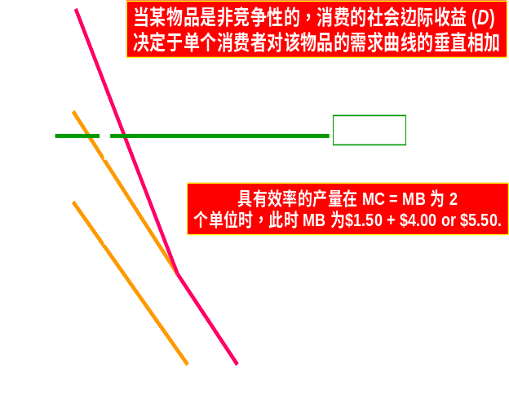
准共用物品(Quasi-Public Goods)
a）定义：具有争夺性、排他性但又具有有外部性的物品。
b）政府职能：政府需要补足企业与市场的供给的不足。
Public Goods
Free Riders
- There is no way to provide some goods and services without benefiting everyone.
- Households do not have the incentive to pay what the item is worth to them.
- Free riders understate the value of a good or service so that they can enjoy its benefit without paying for it.
Public Goods
Establishing a mosquito abatement company
- How do you measure output?
- Who do you charge?
- A mosquito meter?
第四节不完全信息
- 信息：对接受者有价值的东西。
- 不完全信息：一指绝对意义上的不完全，即由于认识能力的限制，人们不可能知道在任何时候、任何地方发生的或将要发生的任何事情；二指相对意义上的不完全，即获取信息是要支付成本的，如果获取信息的成本太高，人们就会放弃信息的搜集和拥有。
- 信息不对称：交易双方对信息的占有量是不相同的，通常人们对自身相关信息的占有量多于他人，这样在交易过程中，拥有较少信息的一方会处于劣势。
比如，投保人比保险公司更清楚某项保险业务的风险，贷款人比银行更清楚自己的偿还能力，公司董事会和监事会比普通散户更清楚公司的赢利状况，经理比董事们更清楚自己的努力程度。
第四节 不完全信息
一、信息的不完全性
二、信息不完全与商品市场
三、信息不完全与保险市场
四、信息不完全与劳动市场
五、信息调控
最适度净化水平
- 寻找边际社会利益与治理的社会边际成本相等的点P。
政府控制污染的方法
A、Regulation 规制：
制定排放标准，限期达标，超标关、停
赔偿损失者
- 污染对外部造成的损失经过法庭判决确定赔偿。
- 污染者行为目标是治理与赔偿的总和最小；
模型分析
- 生产者什么也不干，赔偿额为高达D+E+F+G。
- 在P点，生产者的赔偿额为G，治理费为F，总额为F+G，此时为最小。
- 治理结果再向右，虽然赔偿额下降，再治理费迅速上升，总额是提高的。而P点正是社会的最佳点。
C、Effluent Charge 浓度费
- 对每个污染源根据排放废物的数量和毒性（浓度）收税。
- 每单位收税t，生产者行为是税额与治理费总额最小；
- 最佳点仍然为P，此时税额为G+H ,治理费为F；总和为G+H+E。
- 什么也不干，总和为E+F+G+H；
- 治理水平再向右，税收的减少小于治理费的增加，总费用增加。
（2）The Policy of Redistribution再分配政策
- 累进的所得税制。
- 累进的财产税与遗产税制。
- 在全球一体化中实施的困难。
9．3-4 Government Regulation政府规制
- 政府对微观经济部门的活动进行某种限制与管理。
- 在市场失效时，为公共利益而进行的政府活动。
- 对垄断企业、对污染等，已经作过分析。
（1）Protect Consumer 保护消费者
A、Product Standard 产品标准：
- 质量的最低标准：
- 包装的明示性要求：
- B、Products List of Prohibited Goods 禁止销售的物品清单；
C、The Education of Coercive Implement 强制履行的教育；
（2）The Occupational License System 职业许可证制度
- 职业方面信息不对称的社会问题。
- 颁发职业许可和等级证书。
如医务人员、律师开业等的许可和颂发技术等级证书，等。
8．3-5 Government Failure
政府失效
- 1）The Authority by Wrong Used权威的不恰当使用
- 设租（rent-set）与寻租（rent-seeking）。
（2）The Failure of Internatization 内部化的失效
（3）The Inertia of Government Failure政府失效的惯性
- 政府失效不容易发现和改正。原因有：
- 国家领域太大（与家庭相比）。
- 有可能在一定程度上封锁信息。
- 维护政府权威与不改正错误是不容易区分的。

